Beaconix 烽火云监控系统
V1.0

系统说明书

著作权人：许祖兴
开发完成日期：2026-10-20
文档版本：V1.0

修订记录
版本 | 日期 | 修订说明 | 编制人
V1.0 | 2026-10-20 | 首次发布，覆盖系统全部功能模块 | 许祖兴

目录
1 软件概述 7
1.1 编写目的与适用范围 7
1.2 软件名称、版本与著作权信息 7
1.3 软件简介 7
1.4 主要功能与技术创新点 8
1.5 术语与缩略语 10
1.6 参考资料 10
2 运行环境 12
2.1 硬件环境 12
2.2 软件环境 12
2.3 网络环境 13
2.4 依赖组件与第三方服务 13
2.5 客户端与兼容性 14
3 系统总体设计 15
3.1 设计目标与设计原则 15
3.2 总体架构 15
3.3 请求处理流程 16
3.4 功能模块划分 17
3.5 数据模型设计 18
3.6 接口规范 20
4 账号与身份认证 22
4.1 用户注册与邮箱验证 22
4.2 用户登录与令牌管理 22
4.3 密码找回与修改 23
4.4 双因素认证 23
4.5 第三方登录 23
4.6 个人信息管理 24
4.7 会话与安全策略 25
4.8 登录与控制台入口 25
5 组织、成员与权限 26
5.1 组织管理 26
5.2 成员管理 26
5.3 角色与权限模型 27
5.4 邀请机制 28
5.5 组织设置与公共配置 29
5.6 成员与审计界面 29
6 敏捷项目协作 31
6.1 项目管理 31
6.2 迭代管理 31
6.3 任务管理 32
6.4 任务依赖与关注 33
6.5 任务活动日志 33
6.6 评论 34
6.7 附件 34
6.8 标签 34
6.9 通知中心 35
6.10 审计日志 36
7 可用性监控平台 38
7.1 监控项管理 38
7.2 多协议检查能力 39
7.3 检查执行与调度 39
7.4 状态判定与历史 40
7.5 监控看板与洞察 41
7.6 告警规则与绑定 41
7.7 告警事件与投递 42
7.8 通知渠道 43
7.9 分布式探针 44
7.10 公开状态页 45
7.11 监控控制台界面 45
8 运营、计费与工单 51
8.1 套餐与配额 51
8.2 订单与支付 51
8.3 订阅到期与续期 52
8.4 工单系统 53
8.5 管理后台 54
8.6 系统设置 54
8.7 计费、工单与管理后台界面 55
9 开放能力与集成 57
9.1 开发者凭据 57
9.2 开发者开放接口 58
9.3 第三方集成 58
9.4 接口文档与联调 59
9.5 凭据管理界面 60
10 安全设计 61
10.1 认证与凭据安全 61
10.2 授权与越权防护 62
10.3 多租户数据隔离 62
10.4 传输与存储安全 63
10.5 审计与合规 63
10.6 限流与防护 64
10.7 安全设置界面 65
11 可靠性与运维 66
11.1 定时任务 66
11.2 队列与异步处理 66
11.3 日志与可观测性 67
11.4 健康检查 67
11.5 部署与配置 68
11.6 数据维护 69
12 典型业务流程 70
12.1 新用户注册与自动开通 70
12.2 邀请成员加入组织 70
12.3 迭代规划与任务流转 71
12.4 配置监控到告警送达 71
12.5 探针部署与结果上报 72
12.6 订阅下单与支付 72
12.7 开放接口集成 73
附录 A 接口清单 74
附录 B 数据实体清单 78
附录 C 枚举字典 80
附录 D 状态码与错误码 81
附录 E 站内通知事件清单 82
附录 F 邮件模板清单 83
附录 G 环境变量清单 84
附录 H 图表目录 85

1 软件概述

1.1 编写目的与适用范围
本文档是 Beaconix 烽火云监控系统（以下简称"本系统"）V1.0 的系统说明书，用于完整说明本系统的设计目标、运行环境、体系结构、功能构成、操作方式与安全机制，作为软件著作权登记的技术文档，同时作为使用人员、集成开发人员与运维人员的操作依据。
本文档描述的对象是本系统的服务端软件，包括接口服务、业务逻辑、数据模型、后台任务与配套的探针采集程序，不包含使用本系统接口的第三方前端界面。文档覆盖截至 V1.0 版本已实现并交付的全部功能模块，未实现或处于规划中的内容不在描述范围内。
本文档的预期读者包括：软件著作权审查人员、系统使用者、二次开发与接口集成人员、部署与运维人员。

1.2 软件名称、版本与著作权信息
表 1-1 软件基本信息
项目 | 内容
软件全称 | Beaconix 烽火云监控系统
版本号 | V1.0
著作权人 | 许祖兴
开发完成日期 | 2026-10-20
首次发表日期 | 未发表
开发方式 | 独立开发
权利取得方式 | 原始取得
软件形态 | 服务端应用（B/S 架构），以 RESTful 接口对外提供服务，支持容器化部署
编程语言 | TypeScript
文档版本 | V1.0

1.3 软件简介
本系统是一套面向多组织团队的云可用性监控平台，以站点与服务的可用性探测、状态判定、告警通知为核心能力，并内置组织、项目、任务等敏捷协作工作区，使监控告警的产生、处置与复盘能够与团队日常工作在同一条数据链路上完成。
系统采用多租户架构，多个组织（租户）在同一套部署实例中运行，彼此的数据、成员、配额与计费完全隔离。每个组织可以创建多个项目，在项目中配置被监控目标与告警策略；监控检查可以由服务端本地执行，也可以分发到部署在不同地域的探针节点执行，以适应跨地域、跨网络的探测需求。监控结果经过状态判定与规则计算后，形成状态变更记录与告警事件，并通过飞书、企业微信、钉钉、微信订阅消息与邮件等渠道送达责任人；对外则通过公开状态页呈现所选监控的实时状态。
围绕监控主链路，系统提供完整的运营支撑能力：套餐与订阅、订单与微信支付、配额限制、工单服务、系统级管理后台、开发者 API 凭据与开放接口，以及记录全部变更的审计日志。协作工作区则提供组织成员与四级角色权限、项目与迭代、任务全生命周期管理、评论、附件、标签、站内通知与实时消息推送，用于承载告警处置流程与团队协作过程。
本系统主要解决以下问题：
● 跨地域可用性探测难以统一管理：通过分布式探针与统一调度，使同一监控目标可在多个地域并行探测并对比结果。
● 告警噪声与漏报并存：通过规则组与规则绑定，将告警判定条件参数化，支持连续失败次数、可用率等组合策略。
● 告警送达不可追溯：每一次外部通知都形成投递记录，失败可重试，渠道连通性可测试。
● 多团队共用一套系统时的数据越权风险：通过组织级隔离、四级角色与项目级访问控制三重机制约束数据边界。
● 监控与处置过程脱节：告警可关联到项目与任务，处置过程留痕于任务活动日志与审计日志。
本系统的适用对象包括：需要统一监控多个站点与服务的中小型技术团队、提供运维托管服务的服务商、需要对自身系统做外部可用性验证的研发团队，以及需要以开放接口将监控能力集成进自有平台的集成方。

1.4 主要功能与技术创新点
本系统的主要功能按能力域归纳如表 1-2 所示。
表 1-2 主要功能概览
能力域 | 主要功能
账号与认证 | 邮箱注册与验证码验证、密码登录、令牌轮换刷新、找回密码、双因素认证、微信登录
组织与权限 | 多租户组织管理、成员管理、四级角色、项目级授权、邀请机制、所有权转移
敏捷协作 | 项目、迭代、任务、子任务、依赖、关注、活动日志、评论、附件、标签
消息通知 | 站内通知、未读统计、实时推送、邮件投递、投递记录与重试
监控管理 | 监控目标管理、多协议检查、定时与手动检查、状态判定、可用率统计、监控看板
告警能力 | 规则组、规则元数据、规则绑定、告警事件、告警投递与重试
通知渠道 | 飞书、企业微信、钉钉、微信订阅消息、邮件五类渠道及测试发送
分布式探针 | 探针注册与审批、凭据轮换、心跳、结果上报、监控绑定、系统探针池与再平衡
状态页 | 状态页配置、监控选择、免鉴权公开访问
运营支撑 | 套餐、订阅、配额、订单、微信支付、到期处理、工单、系统设置
开放能力 | 组织 API Key、个人访问令牌、开发者开放接口、在线接口文档
平台能力 | 统一响应、全局异常、参数校验、限流、安全响应头、审计日志、健康检查、定时任务

本系统的主要技术特点如下：
1. 多租户强隔离。所有业务数据以组织为边界，租户标识由请求路径与父级资源推导后二次校验，跨租户访问在服务层即被阻断；唯一性约束按组织维度建立。
2. 双轨授权模型。组织级资源采用"组织成员 + 角色等级"判定，项目级资源采用"项目成员 + 资源授权"判定，两套模型各自闭环，避免权限语义冲突。
3. 声明式审计。通过装饰器声明审计实体，框架自动推断操作类型、抓取变更前后快照、脱敏敏感字段并异步落库，业务代码不承担审计职责，且审计失败不影响业务响应。
4. 队列化检查调度。监控检查由调度器投递至消息队列，由独立工作进程并发执行，避免海量监控拖垮接口服务；检查结果与执行记录分离存储，支持失败重试。
5. 11 类协议检查器。内置 HTTP、TCP、PING、DNS、MySQL、PostgreSQL、Redis、MongoDB、Docker、gRPC、WebSocket 检查能力，其中数据库与容器类检查在隔离运行时中执行。
6. 分布式探针体系。探针通过设备码或令牌注册、经管理员审批后获得凭据，以心跳维持在线状态、以批量上报回传检查结果，凭据支持轮换与吊销。
7. 告警可靠投递。告警事件与外部投递解耦，投递失败进入重试流程并保留投递记录，可人工重试，避免一次性网络抖动导致告警丢失。
8. 无状态服务与水平扩展。接口服务不保存会话状态，令牌自包含，缓存与队列外置，可通过增加实例横向扩容。
9. 可恢复的数据删除。组织、项目、任务、评论等核心数据采用软删除，删除后可在保留期内恢复，配套定时清理任务控制数据膨胀。
10. 接口即文档。全部接口由装饰器声明元数据，运行时自动生成 OpenAPI 文档并提供可交互调试界面，接口契约与实现保持一致。

1.5 术语与缩略语
表 1-3 术语与缩略语
术语/缩写 | 含义
租户 / 组织 | 系统中的隔离单元，一个组织对应一个租户，拥有独立的数据空间、成员与配额
成员 | 用户与组织之间的关联关系，携带角色信息
角色 | 组织内的权限等级，由高到低为所有者、管理员、成员、观察者
项目 | 组织下的业务分组单元，监控目标、任务与迭代均归属于项目
迭代 | 项目内的时间盒，用于组织一段周期内的任务
任务 | 项目内的工作项，本系统中亦用于承载告警处置事项
监控目标 | 被探测的对象，包含地址、协议类型、检查频率与断言条件
检查 | 一次对监控目标的探测执行，产生检查结果
探针 | 部署在指定网络位置的采集程序，接受调度并回传检查结果
规则组 | 告警判定条件的集合，可复用于多个监控目标
规则绑定 | 监控目标与规则组之间的关联关系
告警事件 | 监控状态越限或恢复时产生的事件记录
投递 | 将告警事件发送至通知渠道的一次尝试，含成功与失败记录
状态页 | 面向公众展示所选监控实时状态的页面
软删除 | 仅标记删除时间而不物理删除数据的删除方式，可恢复
API Key | 面向组织的外部接口访问凭据
PAT | Personal Access Token，个人访问令牌
JWT | JSON Web Token，本系统用于承载访问令牌
OTP | One-Time Password，一次性验证码
TOTP | Time-based One-Time Password，基于时间的一次性密码，用于双因素认证
SSE | Server-Sent Events，服务端到客户端的单向实时推送技术
RBAC | 基于角色的访问控制
OpenAPI | 开放的接口描述规范，本系统据此生成接口文档

1.6 参考资料
● 《计算机软件著作权登记办法》，中华人民共和国国家版权局。
● GB/T 8567—2006《计算机软件文档编制规范》。
● 本系统在线接口文档：部署地址下的 /api/docs 交互式接口说明。

2 运行环境

2.1 硬件环境
本系统为服务端应用，对客户端硬件无特殊要求。服务端与探针节点的建议配置如表 2-1 所示。
表 2-1 硬件配置要求
部署角色 | 最低配置 | 推荐配置 | 说明
应用服务器 | 2 核 CPU / 4 GB 内存 / 40 GB 磁盘 | 4 核 CPU / 8 GB 内存 / 100 GB SSD | 运行接口服务与检查工作进程
数据库服务器 | 2 核 CPU / 4 GB 内存 / 50 GB 磁盘 | 4 核 CPU / 16 GB 内存 / 200 GB SSD | 存储业务数据与检查历史
缓存与队列服务器 | 1 核 CPU / 2 GB 内存 / 20 GB 磁盘 | 2 核 CPU / 4 GB 内存 / 50 GB SSD | 承载调度队列与运行时缓存
探针节点 | 1 核 CPU / 512 MB 内存 / 10 GB 磁盘 | 1 核 CPU / 1 GB 内存 / 20 GB 磁盘 | 公网可达，用于外网探测
客户端 | 任意具备 HTTP 客户端的终端 | 同上 | 无专用硬件要求

应用服务器、数据库服务器与缓存服务器可合并部署于单台主机用于测试与小规模使用，生产环境建议分离部署。磁盘容量主要由检查历史与附件占用，应结合监控数量与数据保留策略评估。

2.2 软件环境
表 2-2 软件环境要求
类别 | 软件 | 版本要求 | 是否必需 | 说明
操作系统 | Linux（Ubuntu / Debian / CentOS） | Ubuntu 20.04 及以上、Debian 11 及以上、CentOS 7 及以上 | 是 | 生产推荐 Linux
操作系统 | Windows Server | 2019 及以上 | 可选 | 支持本地开发与测试
操作系统 | macOS | 12 及以上 | 可选 | 支持本地开发与测试
运行时 | Node.js | 22 LTS | 是 | 应用运行环境
包管理 | pnpm | 11 | 是 | 依赖安装与脚本执行
数据库 | PostgreSQL | 16 | 是 | 主数据存储，通过驱动适配器连接
缓存与队列 | Redis | 6.0 及以上 | 是 | 调度队列、限流计数与运行时缓存
容器 | Docker | 24 及以上 | 可选 | 镜像构建与编排部署
容器编排 | Docker Compose | v2 | 可选 | 本地与单机部署

系统通过对象关系映射工具访问数据库，数据库表结构由版本化迁移脚本管理，升级时执行迁移即可完成结构变更，不需要手工建表。

2.3 网络环境
表 2-3 网络端口与出网要求
方向 | 端口/协议 | 用途 | 说明
入站 | 3000/TCP（可经反向代理改为 443/HTTPS） | 对外提供接口服务 | 生产环境应启用 HTTPS
入站 | 5432/TCP | 应用连接 PostgreSQL | 仅对应用服务器开放
入站 | 6379/TCP | 应用连接 Redis | 仅对应用服务器开放
入站 | HTTPS | 探针心跳与结果上报 | 由探针节点主动发起
出站 | HTTPS | 发送邮件、推送即时消息、调用微信支付接口 | 需放通目标域名
出站 | 任意 | 对监控目标发起检查 | 需按被监控目标放通

系统在反向代理之后运行时，应将真实客户端地址通过标准请求头透传，以保证审计记录中的来源地址准确。

2.4 依赖组件与第三方服务
表 2-4 主要依赖组件
组件 | 用途
NestJS 11 | 应用框架，提供模块化组织、依赖注入、守卫、拦截器与管道机制
Prisma 7 | 数据库访问层，提供类型安全的查询接口与迁移管理
BullMQ | 基于 Redis 的任务队列，用于监控调度、检查执行与告警投递
ioredis | Redis 客户端
参数校验组件 | 请求参数的声明式校验与类型转换
密码散列组件 | 用户口令的单向散列存储
一次性密码组件 | 双因素认证的动态口令计算与校验
二维码组件 | 双因素认证绑定与微信扫码登录的二维码生成
邮件发送组件 | 事务性邮件投递
接口文档组件 | OpenAPI 文档生成与交互式调试界面
限流组件 | 接口访问频率限制
日志组件 | 结构化日志输出
健康检查组件 | 存活与就绪探针，含数据库与缓存连通性检查
对象存储客户端 | 附件上传至兼容 S3 协议的对象存储

系统在运行时可对接以下第三方服务，均为可选或按需启用：
● 邮件服务商：用于发送验证码、邀请、密码重置与任务提醒邮件。
● 即时通讯平台：飞书、企业微信、钉钉的群机器人接口，用于告警送达。
● 微信开放平台：网页授权登录、小程序登录、订阅消息。
● 微信支付：订单支付与支付结果回调。
● 对象存储服务：附件存储，可切换为服务器本地磁盘。

2.5 客户端与兼容性
本系统对外提供标准 HTTP 接口，客户端只需具备发起 HTTP 请求的能力，不限操作系统与编程语言。接口遵循以下兼容性约定：
● 全部业务接口统一挂载在 /api 路径前缀下，开放接口统一挂载在 /developer/v1 路径前缀下，版本升级时保持路径稳定。
● 请求与响应均使用 JSON 格式，字符编码为 UTF-8，时间字段统一使用 ISO 8601 格式。
● 接口通过 Authorization 请求头承载访问令牌或组织凭据，不使用 Cookie 会话，便于跨端调用。
● 交互式接口文档页面依赖现代浏览器渲染，建议使用 Chrome、Edge、Firefox、Safari 的近期版本访问。
● 实时通知采用服务端推送技术，客户端需支持长连接并具备断线重连能力。

3 系统总体设计

3.1 设计目标与设计原则
本系统的设计目标是在单套部署实例内支撑多个组织的数据隔离与独立运营，同时保证监控检查这一高并发、长耗时、易失败的环节不会拖累对外接口的响应能力。围绕该目标，系统遵循以下设计原则。
● 租户隔离优先。任何业务查询都必须携带组织或项目边界，租户标识由请求路径与父级资源推导后二次校验，跨租户访问在服务层即被阻断。
● 权限最小化。接口默认要求认证，公开访问必须显式声明；组织级与项目级权限分别判定，角色按等级下限匹配，不做隐式放大。
● 主链路轻量化。接口服务只做参数校验、权限判定与数据读写，耗时操作（监控检查、告警推送、邮件发送、批量清理）一律投递队列或由定时任务承担。
● 状态外置。接口服务不保存会话状态，令牌自包含，队列与缓存外置到 Redis，服务实例可随时增删。
● 失败可恢复。删除采用软删除，外部投递失败保留记录并可重试，异步任务具备幂等性，异常不吞没、不导致主流程回滚。
● 变更可追溯。所有写操作经统一审计入口记录变更前后快照，敏感字段脱敏落库，审计与业务解耦。
● 契约即文档。接口元数据以装饰器声明，文档在运行时生成，避免文档与实现脱节。

3.2 总体架构
本系统采用分层架构，自上而下分为接入层、应用层、领域模块层、基础设施层与外部集成层。
表 3-1 系统分层结构
层次 | 组成 | 职责
接入层 | 反向代理、HTTPS 终结、静态资源 | 承载外部流量，统一入口与证书管理
应用层 | 全局中间件、参数校验、认证守卫、授权守卫、响应包装、异常过滤 | 请求进入业务逻辑前的统一处理与出口规范化
领域模块层 | 账号、组织、协作、监控、告警、探针、运营、开放能力等业务模块 | 业务规则实现与数据读写编排
基础设施层 | 数据库、缓存与队列、日志、观测、对象存储、定时调度 | 提供持久化、异步执行与可观测能力
外部集成层 | 邮件服务、即时通讯平台、微信开放能力、支付平台 | 与第三方系统交互

系统在部署上支持三种形态：单机部署（应用、数据库、缓存部署于同一主机，适用于测试与验证）、分离部署（应用服务器与数据库、缓存服务器独立，适用于生产环境）、容器编排部署（通过镜像与编排文件一键启动，适用于弹性伸缩场景）。三种形态使用同一份代码与同一套环境变量，差异仅在基础设施地址与容量配置。
领域模块层按能力域进一步划分，各模块之间通过服务接口调用，不跨模块直接访问对方的数据表；共享能力（数据库访问、缓存、日志、鉴权判定）下沉到公共层。这种组织方式使监控域可以在不依赖协作域内部实现的前提下复用组织与成员体系。

3.3 请求处理流程
所有业务请求按固定顺序经过以下处理环节，任一环节判定失败即中断并返回统一错误响应。
1. 安全响应头。为每个响应附加内容安全策略、XSS 防护、帧嵌入限制等安全头，并放行接口文档页面所需的静态资源来源。
2. 跨域处理。按配置的来源白名单处理跨域预检与凭证传递，未配置白名单时不放行跨域请求。
3. 参数校验与转换。按接口声明的数据结构校验请求，剔除未声明字段，完成类型转换与默认值填充，校验失败返回参数错误。
4. 访问频率限制。按接口与来源统计访问频率，超限返回限流错误，验证码、登录、找回密码等敏感接口采用更严格的阈值。
5. 身份认证。校验访问令牌的有效性与时效，解析用户身份并挂载到请求上下文；标记为公开的接口跳过该环节。
6. 租户与权限判定。从路径参数或父级资源推导组织标识，校验用户在该组织中的成员资格与角色等级；项目级资源额外校验项目成员与资源授权。
7. 业务处理。控制器完成参数绑定后调用领域服务，领域服务执行规则校验与数据读写，必要时投递队列任务。
8. 响应包装。将业务返回值统一包装为包含数据主体与元信息（含时间戳）的结构，敏感字段在序列化阶段剔除。
9. 异常归一化。业务异常、参数异常、认证异常、未知异常统一转换为标准错误结构，未知异常不向外暴露堆栈细节。
审计环节以拦截器形式挂在业务处理之后：写操作在进入业务前抓取变更前快照，在响应返回后抓取变更后快照，异步落库，审计失败不影响主流程。

3.4 功能模块划分
系统共划分为 27 个业务模块，按能力域归类如表 3-2 所示。
表 3-2 业务模块划分
能力域 | 模块 | 主要职责
账号 | 认证模块 | 注册、登录、令牌刷新与吊销、找回密码、个人信息、双因素认证、微信登录
账号 | 用户模块 | 用户资料查询与维护
组织 | 组织模块 | 组织创建、查询、更新、软删除、所有权转移、开通初始化
组织 | 成员模块 | 成员列表、角色调整、退出与移除、项目级权限配置
组织 | 邀请模块 | 邀请发起、撤销、接受、拒绝、过期处理
协作 | 项目模块 | 项目创建、更新、归档、恢复、项目标识键
协作 | 迭代模块 | 迭代创建、排序、启动、完成、删除
协作 | 任务模块 | 任务增删改查、指派、移动、依赖、关注、活动记录、待办池
协作 | 评论模块 | 多级评论、编辑、软删除
协作 | 附件模块 | 附件上传、外链登记、下载、删除、存储适配
协作 | 标签模块 | 组织级与项目级标签、任务打标
消息 | 通知模块 | 站内通知、未读统计、实时推送、投递记录
治理 | 审计日志模块 | 变更快照记录与检索
监控 | 监控模块 | 监控目标增删改查、暂停恢复、探针绑定、告警测试
监控 | 检查模块 | 调度扫描、手动检查、11 类协议检查执行、检查记录
监控 | 状态模块 | 监控当前状态查询与状态历史
监控 | 监控统计模块 | 组织与项目概览、可用率、状态码分布、单监控洞察
告警 | 规则模块 | 规则组维护、规则元数据、规则与监控绑定
告警 | 告警事件模块 | 告警事件查询、投递记录查询与重试
告警 | 通知渠道模块 | 五类渠道配置、连通性测试、投递日志
探针 | 探针模块 | 探针注册审批、凭据轮换、心跳、结果上报、监控绑定、执行记录
展示 | 状态页模块 | 状态页配置管理与免鉴权公开访问
运营 | 计费模块 | 套餐、订阅、配额、订单、支付与回调处理
运营 | 工单模块 | 工单提交、回复、关闭、分类与活动记录
运营 | 设置模块 | 系统与组织级配置项读写
开放 | 开发者接口模块 | 组织凭据、个人令牌、开放接口
支撑 | 定时任务模块 | 过期处理、提醒、清理等周期性作业
支撑 | 邮件模块 | 事务性邮件模板渲染与发送
管理 | 管理后台模块 | 租户、订单、套餐、指标、系统探针、工单、审计的后台管理

各模块统一采用"控制器—服务—数据访问"三段式组织：控制器只负责接口声明、参数绑定与权限标注；服务承载业务规则、事务边界与跨模块编排；数据访问由统一的数据访问对象完成，不在控制器中直接拼接查询。

3.5 数据模型设计

3.5.1 实体分组
系统数据模型按能力域划分为 9 组，共 40 余个实体。
表 3-3 实体分组
分组 | 主要实体 | 说明
账号与安全 | 用户、第三方身份、一次性验证码、刷新令牌、双因素密钥、恢复码、双因素挑战 | 支撑注册、登录、找回密码与双因素认证
组织与成员 | 组织、成员、邀请、项目成员、邀请项目授权 | 支撑多租户与权限体系
协作 | 项目、迭代、任务、任务依赖、任务关注、任务活动、评论、附件、标签、任务标签 | 支撑项目协作全流程
消息 | 站内通知、通知投递 | 支撑站内与外部消息送达
治理 | 审计日志、系统设置 | 支撑变更追溯与配置管理
监控 | 监控目标、监控状态、监控历史、检查日志、探针执行记录、监控覆盖率 | 支撑检查执行与状态留存
告警 | 规则组、规则绑定、告警事件、告警投递、通知渠道、通知渠道日志 | 支撑告警判定与送达
探针 | 探针、探针密钥、监控探针关联、探针结果、验证挑战 | 支撑分布式采集
运营 | 套餐、计费周期、订阅、订单、支付、工单、工单回复、工单活动、工单分类、接口凭据、状态页 | 支撑商业化与对外服务

3.5.2 核心关系
● 组织是数据的根节点：成员、邀请、项目、标签、规则组、探针、通知渠道、状态页、审计日志、订阅与订单均直接归属组织。
● 用户与组织之间通过成员实体建立多对多关系，成员携带角色，是权限判定的依据。
● 项目归属组织，迭代归属项目，任务归属项目并可归入某个迭代；任务可设置父任务形成层级，可通过依赖实体建立阻塞关系，可通过关注实体建立订阅关系。
● 评论、附件、标签均以任务或项目为宿主，通过外键级联约束保证一致性。
● 监控目标归属项目，其当前状态以一对一关系独立存储，检查结果以多对多之外的独立实体按时间追加，形成可查询的历史序列。
● 规则组归属组织，通过规则绑定与监控目标建立多对多关系；告警事件由监控目标与规则共同产生，每一次对外通知形成一条投递记录。
● 探针归属组织（租户探针）或归属平台（系统探针），通过监控探针关联实体与监控目标建立多对多关系。
● 订阅与订单归属组织，订单与支付一对多关联，支付成功的订单驱动订阅状态变更。

3.5.3 关键设计说明
● 软删除。组织、项目、任务、评论等实体设置删除时间字段，删除仅打标记，查询默认过滤已删除数据；配合恢复接口与定期清理任务，兼顾误删恢复与容量控制。
● 状态与历史分离。监控当前状态独立存放以支撑高频读取，历史数据按时间追加并设置保留策略，避免单一热表无限膨胀。
● 快照式审计。审计日志保存操作前后的完整快照而非字段差异，便于还原任意时刻的数据形态；口令、令牌类字段在写入前脱敏。
● 枚举集中管理。角色、任务状态与优先级、监控类型与状态、执行状态、通知渠道、订单与支付状态、工单状态等取值以枚举统一定义，接口层与数据层共用同一套取值，避免字面量散落。
● 组织维度唯一约束。项目标识键、状态页访问标识等需要对外唯一的字段，约束范围限定在组织内，既保证组织内不重复，又允许不同组织使用相同标识。
● 级联与限制并用。强从属关系（如任务与评论）采用级联删除；弱引用关系（如任务与标签）采用关联表并在解除时仅删除关联记录。

3.6 接口规范

3.6.1 路径与版本
全部业务接口挂载在 /api 前缀下，开放接口挂载在 /developer/v1 前缀下。资源路径遵循层级表达，如组织下的项目为 /api/organizations/{orgId}/projects，项目下的监控为 /api/projects/{projectId}/monitors。路径中的层级参数同时承担租户边界判定职责。

3.6.2 认证方式
系统支持两种凭据：面向终端用户的访问令牌，以 Authorization: Bearer <token> 形式传递；面向组织集成方的组织凭据，以同一请求头承载 API Key。两种凭据由不同的守卫识别并将身份信息挂载到请求上下文，业务代码不感知凭据类型差异。
访问令牌具有时效，过期后使用刷新令牌换取新令牌；刷新采用轮换策略，旧刷新令牌在换发后立即失效，泄露的旧令牌无法再次使用。

3.6.3 响应结构
成功响应统一包装为数据主体加元信息两部分，元信息包含服务端时间戳。列表类接口在数据主体中返回条目集合与分页信息，分页支持页码与每页条数参数，每页条数设有上限。
失败响应统一包含错误标识、错误说明与可选的字段级细节，参数校验失败时逐字段返回不通过的约束，便于调用方定位。
表 3-4 常用响应状态
状态 | 含义 | 典型场景
200 | 成功 | 查询、更新操作完成
201 | 已创建 | 资源创建成功
204 | 无内容 | 删除成功或无需返回数据
400 | 请求参数错误 | 字段缺失、类型不符、约束不满足
401 | 未认证 | 令牌缺失、过期或无效
403 | 无权限 | 非组织成员、角色等级不足、资源越权
404 | 资源不存在 | 标识不存在或已被删除
409 | 状态冲突 | 唯一键冲突、状态机不允许的流转
429 | 请求过频 | 触发访问频率限制
500 | 服务内部错误 | 未预期异常，响应不包含堆栈

3.6.4 分页、排序与筛选
列表接口统一支持分页参数，支持按创建时间或业务字段排序，支持按状态、关键字、时间区间等条件筛选。筛选参数在接口层完成枚举值与类型校验，非法取值直接返回参数错误，不下发到数据层。

3.6.5 接口文档
系统在运行时依据接口元数据生成 OpenAPI 描述文档，并在 /api/docs 提供可交互的调试界面，支持访问令牌与组织凭据两种认证方式在线调试。文档随代码同步更新，不需要单独维护。

4 账号与身份认证

4.1 用户注册与邮箱验证
本系统采用邮箱注册，注册与验证分为两个环节，未通过邮箱验证的账号不能完成登录后的完整操作。
注册时用户提交邮箱与口令，系统校验邮箱格式与唯一性、口令强度后创建账号，同时生成 6 位数字验证码并发送至该邮箱。验证码具有有效期与使用次数限制，短期内重复索取验证码会被拒绝，以防止验证码接口被滥用。
用户提交邮箱与验证码后，系统在同一个数据库事务中完成两件事：标记邮箱已验证，以及为该用户开通默认组织。开通逻辑具备幂等性——如果用户已经属于任何组织，则跳过创建，因此重复提交验证不会产生重复组织。开通时系统自动将用户设为该组织的所有者，写入对应的成员关系，并创建该组织的第一个项目，使用户登录后即可直接使用，无需额外配置。
若验证码丢失或过期，用户可以请求重新发送。重新发送受频率限制，且旧验证码在有效期内依然可用，避免因重发导致正在填写的验证码失效。

4.2 用户登录与令牌管理
用户以邮箱与口令登录。系统校验口令后签发两类令牌：访问令牌与刷新令牌。访问令牌有效期较短，用于业务接口鉴权；刷新令牌有效期较长，仅用于换取新的访问令牌。
刷新采用轮换机制：每次刷新都会签发新的刷新令牌并使旧令牌立即失效。这样即使刷新令牌被截获，攻击者与合法用户也只有一方能继续刷新，异常会以另一方被强制登出的形式暴露。系统记录每个刷新令牌的签发时间、过期时间与关联设备信息，登出时将与当前会话对应的刷新令牌标记为失效；用户修改口令后，其全部历史刷新令牌一并失效，强制所有设备重新登录。
已启用双因素认证的账号在口令校验通过后不会立即获得访问令牌，而是先获得一次性的挑战凭据，须再提交动态口令或恢复码方可完成登录，详见 4.4 节。

4.3 密码找回与修改
忘记口令时，用户提交注册邮箱，系统生成验证码并发送邮件。校验验证码通过后，用户可设置新口令，系统随即使该账号的全部历史刷新令牌失效，并向账号邮箱与站内通知推送口令变更提醒，使账号所有者在口令被他人重置时能够察觉。
已登录用户可在个人信息中修改口令，修改时须提供当前口令。修改成功后同样使历史刷新令牌失效，并触发站内通知。口令在数据库中仅保存单向散列值，不可逆推。

4.4 双因素认证
系统支持基于时间的一次性口令（TOTP）双因素认证，与常见身份验证器应用兼容。完整流程如下。
1. 绑定。用户发起绑定时，系统生成密钥与对应的绑定二维码，同时返回密钥文本以便手工录入。此时双因素尚未生效，用户需提交一次正确的动态口令以证明绑定成功。
2. 启用。校验通过后启用双因素，并一次性生成一组恢复码返回给用户。恢复码以散列形式存储，界面仅显示一次，用于动态口令不可用时登录。
3. 登录校验。已启用双因素的账号在口令校验通过后进入挑战状态，系统返回挑战凭据并提示输入动态口令。用户提交动态口令或任一未使用的恢复码后完成登录；恢复码使用后立即作废，系统同时提示剩余数量并推送通知。
4. 重新生成恢复码。用户可在验证身份后重新生成一组恢复码，旧恢复码全部作废。
5. 关闭双因素。关闭操作须通过动态口令或恢复码验证，关闭后登录流程恢复为单因子。
系统对启用、关闭、使用恢复码、重新生成恢复码等关键动作均记录审计并推送站内通知，便于账号所有者及时发现非本人操作。

4.5 第三方登录
系统对接微信生态的多种登录方式，微信身份与本地账号通过身份实体关联，一个本地账号可绑定多个第三方身份。
● 网页授权登录。系统提供授权地址生成能力与授权码换取登录结果的接口，适用于浏览器端。
● 小程序登录。小程序端提交登录凭证，系统换取微信侧身份标识并完成登录或首次注册。
● 扫码登录。桌面端展示登录二维码，用户使用移动端扫码确认；桌面端轮询二维码状态，依次经历待扫描、已扫描、已确认三个阶段，确认后取得登录令牌。二维码具有有效期，过期后需重新生成。
第三方登录成功后的令牌签发规则与口令登录一致；若账号已启用双因素认证，第三方登录同样需要完成双因素校验，避免绕过。

4.6 个人信息管理
用户可查询本人资料，包含标识、邮箱、昵称、头像、邮箱验证状态、双因素启用状态与所属组织列表；可修改昵称与头像等非敏感资料；可修改口令。个人资料接口不接受角色、组织归属等权限相关字段的写入，这些字段只能通过成员管理与组织所有权转移流程变更。
个人资料页（图 4-2）展示上述信息，并提供昵称与头像修改入口；页面同时给出所属组织列表与切换入口。
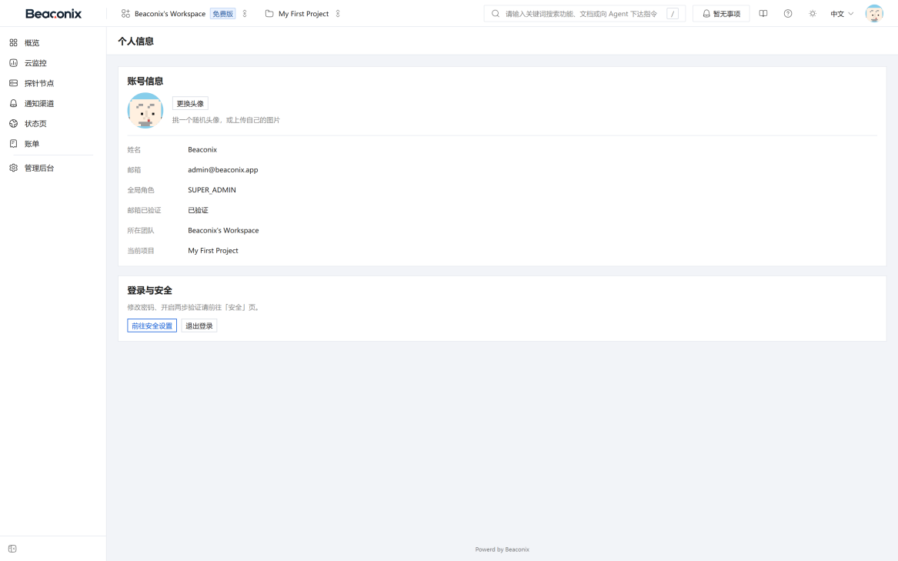
图 4-2 个人资料页

4.7 会话与安全策略
● 访问令牌与刷新令牌均设置有效期，过期后必须重新认证或刷新。
● 登录失败与验证码索取均受频率限制，防止口令爆破与短信邮件轰炸。
● 系统处于维护模式时，除认证与健康检查外的写操作会被拒绝，并返回明确的维护提示。
● 全部认证类接口的调用结果（成功与失败）均记录来源地址与调用时间，用于事后排查。
● 账号被停用后，其全部令牌在下次校验时即被拒绝，无需等待过期。

4.8 登录与控制台入口
系统配套提供 Web 控制台，通过浏览器访问控制台地址即可进入登录页。登录页由品牌区、登录卡片（邮箱与密码输入、登录按钮）、注册与找回密码入口、服务条款与隐私政策提示组成，右上角支持界面语言切换。
登录成功后进入控制台主界面。主界面分为三个区域：顶部为全局功能搜索、通知入口、语言切换与个人菜单；左侧为功能导航，包含概览、云监控、探针节点、通知渠道、状态页、账单与管理后台；主区为当前页面的内容。控制台的全部操作最终通过第 3 章所述的接口完成，界面本身不引入额外的业务规则，因此控制台与第三方集成方使用的是同一套能力。
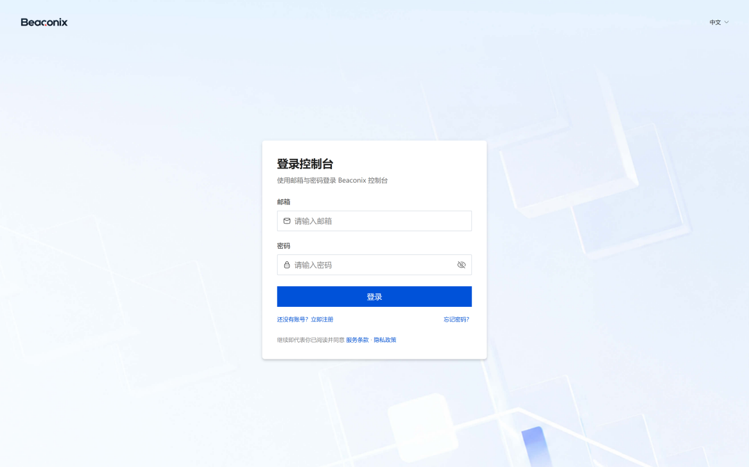
图 4-1 控制台登录页

5 组织、成员与权限

5.1 组织管理
组织是本系统的租户单元，也是所有业务数据、成员与配额的归属边界。用户在完成邮箱验证时自动获得一个组织，除此之外还可以加入其他组织或自行创建新组织，并在多个组织之间切换。
用户可执行的操作如下：
● 创建组织。提交组织名称与描述即可创建。创建者自动成为该组织的所有者，并写入对应的成员关系。组织名称在平台内不要求全局唯一，但同一用户不可创建重名组织。
● 查看组织列表。返回当前用户所属的全部组织，包含组织标识、名称、角色、成员数量与创建时间，用于组织切换。
● 查看组织详情。返回组织基本信息、当前用户在该组织中的角色、配额使用情况与关键统计。
● 修改组织信息。所有者与管理员可修改组织名称、描述与标识性配置。
● 转移所有权。所有者可将所有权转移给组织内的其他成员。转移后原所有者降为管理员，新所有者获得全部所有者权限。转移操作需二次确认并记录审计。
● 删除组织。仅所有者可删除组织。删除采用软删除，组织及其下资源被标记删除时间，成员立即失去访问权限；在保留期内可由管理员角色通过恢复入口恢复，超过保留期后由定时任务清理。
组织标识在接口路径中以参数形式出现，是后续所有资源访问的租户依据。系统在每次请求中依据该标识校验成员资格，因此组织标识不能伪造，也不存在"仅凭资源标识访问跨组织资源"的路径。

5.2 成员管理
成员是用户与组织之间的关联，携带角色信息，是权限判定的直接依据。
成员列表展示全部成员的用户标识、昵称、邮箱、角色、加入时间与状态，支持按角色与关键字筛选，支持分页。列表对所有成员可见，便于协作时确认责任人。
成员管理操作及权限要求如下：
表 5-1 成员操作与权限
操作 | 说明 | 最低角色要求
查看成员列表 | 查询组织内成员及角色 | 观察者
调整成员角色 | 修改指定成员的角色 | 管理员
移出成员 | 将指定成员移出组织，同时清理其项目成员关系 | 管理员
主动退出组织 | 成员自行退出 | 该成员本人
转移所有权 | 将所有者身份转给他人 | 所有者

角色调整遵循两条约束：一是操作者的角色等级必须高于目标角色，管理员不能把他人提升为所有者，也不能修改同级或更高级别的成员；二是所有者角色具有唯一性，只能通过所有权转移改变，不能直接授予或撤销。
成员被移出组织后，其全部刷新令牌依然有效（该用户可能还属于其他组织），但其对本站组织的任何请求都会被拒绝；系统同时解除该用户与本组织项目的成员关系，并推送通知告知双方。

5.3 角色与权限模型

5.3.1 组织级角色
系统设置四级组织角色，按权限由高到低依次为所有者、管理员、成员、观察者。角色采用等级下限匹配：接口声明所需的最低等级，成员角色等级不低于该值即可访问。
表 5-2 组织角色与权限范围
角色 | 等级 | 权限范围
所有者 | 4 | 组织全部权限，含组织删除、所有权转移、成员与计费管理
管理员 | 3 | 除组织删除与所有权转移外的管理权限，含成员管理、邀请、配置管理
成员 | 2 | 业务数据的创建与修改，含项目、迭代、任务、监控与告警配置
观察者 | 1 | 只读访问，可查看数据但不可创建、修改或删除

系统另设平台级超级管理员角色，仅用于平台自营管理后台，不参与组织内权限判定。超级管理员可跨组织访问管理类接口，其全部操作单独记录审计。

5.3.2 项目级权限
在组织角色之外，系统对项目级资源（监控目标、告警规则、状态页等）提供更细粒度的访问控制，形成第二套并行的授权通道。
● 项目成员。组织成员可被加入具体项目并赋予项目角色，项目角色决定其在该项目内的可操作范围。
● 资源授权。在项目成员基础上，还可对单个资源（如某个监控目标、某个规则组）配置授权，将访问范围收敛到具体对象。
● 我的权限查询。接口返回当前用户在指定组织或项目下的有效权限集合，供客户端决定界面元素的可见与可用状态，避免"能点但被拒绝"的体验问题。
● 成员项目权限配置。管理员可查询并设置指定成员在各项目中的权限，一次提交完成批量调整。
两套模型的适用边界明确：组织、成员、邀请、计费、凭据与管理后台等租户级资源只走组织角色判定；项目、监控、规则、状态页等项目级资源走项目授权判定。同一资源族不会同时叠加两套语义冲突的判定，避免出现"组织角色允许但项目授权拒绝"的歧义。

5.4 邀请机制
组织成员通过邀请加入，系统不提供"凭邮箱直接添加成员"的通道，以保证被邀请人知情且同意。
邀请的发起与流转如下：
1. 发起邀请。管理员填写被邀请人邮箱、授予的角色，可选指定其加入后自动获得权限的项目。系统生成一次性邀请令牌并发送邀请邮件，邮件中包含可直接接受的链接。同一邮箱存在未过期邀请时，重复发起将被拒绝或用新邀请替代旧邀请。
2. 查看待处理邀请。受邀用户登录后可查看发给自己的全部未处理邀请，包含组织名称、邀请人、角色与有效期。
3. 接受邀请。接受时系统校验令牌有效性、邮箱匹配与有效期，通过后在事务中写入成员关系、项目授权，并使邀请失效。若该用户已是组织成员，则仅补充项目授权。
4. 拒绝邀请。拒绝后邀请失效，邀请人收到通知。被拒绝的邀请不可再次使用，需要重新发起。
5. 撤销邀请。管理员可在邀请被接受前撤销，撤销后令牌立即失效。
6. 过期处理。邀请具有有效期，到期未处理的邀请由定时任务批量置为过期状态，并向邀请人与受邀人推送通知。
邀请状态包括待处理、已接受、已拒绝、已撤销、已过期五种，状态单向流转，已结束的邀请不回到待处理状态。

5.5 组织设置与公共配置
系统设置分为平台级与组织级两类。平台级设置由超级管理员维护，包含注册开关、维护模式、邮件与支付相关参数、功能开关等，其中一部分被标记为公开设置，可被未登录用户读取，用于客户端决定是否展示注册入口等。
组织级设置由组织管理员维护，包含组织的展示信息、通知偏好等。组织设置只影响本组织的业务行为，不改变平台级开关。
设置项以键值形式存储，值具有明确类型（字符串、数字、布尔、结构化数据），写入时按声明的类型校验，读取时按类型还原，避免将字符串"false"当作布尔真值这类问题。设置变更记录审计，公开设置的读取不带敏感字段。

5.6 成员与审计界面
控制台的成员管理页面以表格呈现组织全部成员，列出昵称、邮箱、角色、加入时间与状态，并支持按角色筛选与关键字搜索；行内提供角色调整与移出操作，操作入口按当前用户的角色等级动态显示，等级不足时不展示对应按钮，从源头减少无效操作。
审计日志页面按时间倒序展示组织内的写操作记录，列出操作者、操作类型、目标实体、来源地址与时间，支持按实体类型、操作类型与时间区间筛选；点击单条记录可查看变更前后的字段对比。
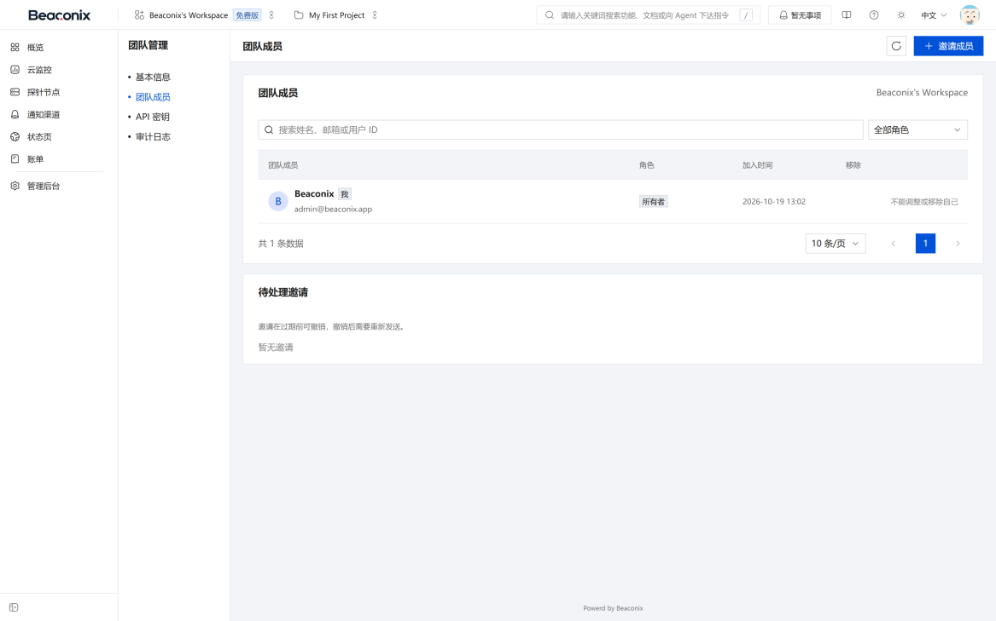
图 5-1 成员管理界面
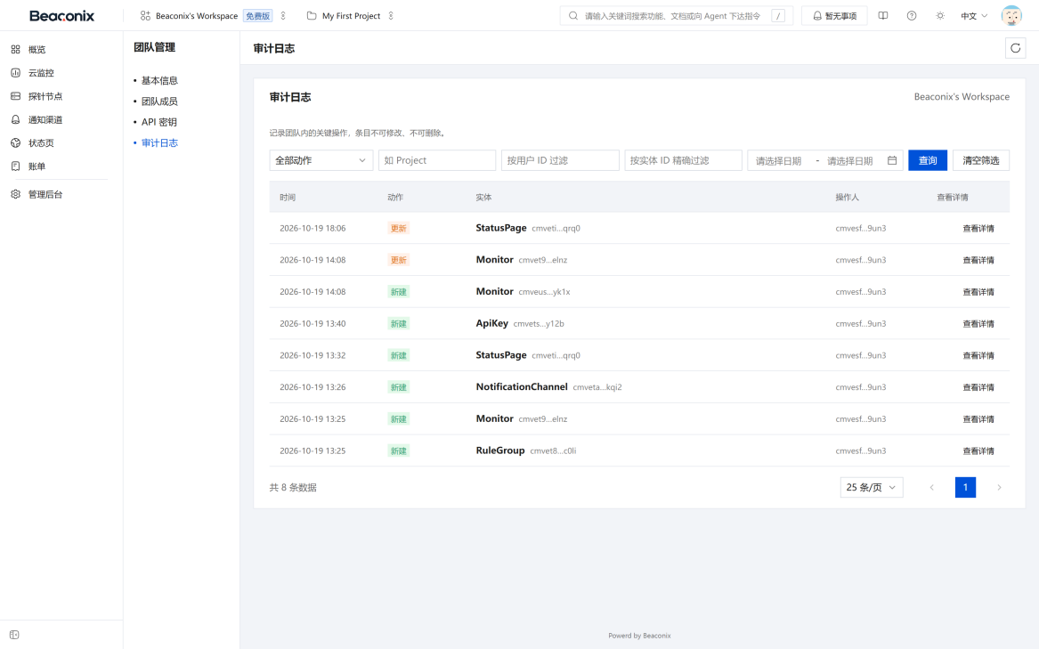
图 5-2 审计日志界面

6 敏捷项目协作
协作工作区是本系统承载监控目标组织与告警处置流程的载体。项目为监控目标、任务与迭代提供归属，任务可用于记录故障处置过程，站内通知与审计日志则贯穿全过程。

6.1 项目管理
项目是组织内的业务分组单元，每个组织可创建多个项目。项目的基本操作如下。
● 创建项目。提交项目名称、描述与项目标识键。标识键为 2 至 10 位大写字母或数字，用于生成可读的任务编号；标识键在同一组织内唯一，不同组织可取相同标识键。
● 查看项目列表。返回组织内全部项目，包含名称、标识键、状态、成员数量、监控数量与任务统计，支持分页与关键字筛选。
● 查看项目详情。返回项目基本信息、成员列表、统计信息与最近活动。
● 修改项目。可修改名称、描述等元信息，修改记录审计。
● 归档项目。归档后项目转为只读状态，其中不可新建或修改任务、不可调整监控配置，但数据可查询。归档操作推送通知给项目成员。
● 恢复项目。将已归档项目恢复为正常状态。
● 删除项目。采用软删除，删除后项目及其下资源对成员不可见；在保留期内可恢复，超过保留期由定时任务清理。
项目级访问控制遵循第 5 章的授权模型：组织成员需被加入项目或获得资源授权，才能对项目内资源执行写操作。

6.2 迭代管理
迭代（Sprint）是项目内的时间盒，用于组织一段时间内计划完成的任务，具备明确的生命周期。
表 6-1 迭代状态流转
当前状态 | 可执行操作 | 目标状态 | 说明
计划中 | 启动迭代 | 进行中 | 同一项目同时只允许一个进行中的迭代
计划中 | 删除 | —— | 计划中的迭代可直接删除，其任务回到待办池
进行中 | 完成迭代 | 已完成 | 未完成任务可选择移回待办池或顺延至下一迭代
已完成 | 删除 | —— | 已完成迭代保留历史，删除需显式确认

迭代操作要点：
● 创建迭代。提交名称、目标、起止日期，创建后状态为计划中。
● 调整顺序。同项目内的迭代可调整排序，排序结果影响列表展示与下一迭代的判定。
● 启动迭代。启动后状态变为进行中，系统推送迭代启动通知给项目成员。
● 完成迭代。完成后统计完成率与故事点，未完成任务的处理方式由操作者选择；系统推送迭代完成通知。
● 查看迭代。返回迭代信息、任务清单与统计。

6.3 任务管理
任务是项目内的工作项，本系统对其提供完整的生命周期管理。

6.3.1 任务字段
任务包含标题、描述、状态、优先级、故事点、指派人、所属迭代、父任务、截止时间、开始时间与标签等字段。状态取值覆盖待处理、进行中、待验证、已完成与已取消等阶段；优先级覆盖最低、低、中、高、紧急五档。

6.3.2 任务操作
● 创建任务。提交标题与所属项目即可创建，其余字段可选。若指定父任务，则创建为子任务，子任务继承父任务的迭代归属；若指定迭代，任务直接进入该迭代，否则进入待办池。
● 查看任务。返回任务全部字段、父子关系、依赖关系、关注状态、标签、评论数与活动数。
● 更新任务。可修改任意业务字段，修改行为触发活动记录与关注者通知。状态变更、指派人变更、迭代变更分别产生对应类型的通知。
● 指派与转派。将任务指派给项目成员。指派前校验被指派人对项目的访问权限，避免将任务指派给无权查看该任务的人员。
● 移动任务。在待办池与各迭代之间移动任务，或在迭代之间移动。移动同时更新任务归属并记录活动。
● 删除与恢复。删除采用软删除，删除后任务从列表与统计中移除；在保留期内可通过恢复操作还原。删除与恢复均通知关注者。
● 查询任务列表。支持按项目、迭代、状态、优先级、指派人、标签、关键字与时间区间组合筛选，支持按创建时间、更新时间、优先级与截止时间排序，支持分页。
● 查询待办池。单独提供待办池视图，返回未进入任何迭代的未完成任务，按优先级与创建时间排序，供迭代规划使用。

6.3.3 子任务与层级
任务可设置父任务形成两级以上的层级结构。父任务的状态不随子任务自动变更，但父任务详情会汇总子任务的完成情况，供使用者判断整体进度。删除父任务时，其子任务一并软删除。

6.4 任务依赖与关注

6.4.1 依赖关系
任务之间可建立阻塞关系，表达"某任务须在另一任务完成后才能开始"。
● 建立依赖。为任务添加被阻塞任务，系统校验不构成环路，环路依赖会被拒绝并返回明确提示。
● 解除依赖。删除指定依赖关系。
● 解除阻塞通知。当阻塞该任务的其他任务全部完成时，系统判定该任务解除阻塞，并向指派人推送通知，提示可以开始处理。

6.4.2 关注
用户可关注或取消关注任意可访问的任务。关注者在任务发生状态变更、指派变更、评论、被解除阻塞、删除与恢复时接收通知。创建任务、被指派任务与发表评论的用户自动成为关注者，无需手动关注。

6.5 任务活动日志
任务的全部关键变更自动形成活动记录，构成任务时间线。每条记录包含操作者、动作类型、发生时间，以及变更字段的旧值与新值。
活动类型包括创建、状态变更、指派变更、优先级变更、迭代变更、截止时间变更、依赖变更、评论、附件变更、标签变更、关注变更、删除与恢复。活动记录只追加不修改，作为任务处置过程的原始凭据；活动列表按时间倒序分页返回。

6.6 评论
任务是评论的宿主，评论用于讨论与处置过程记录。
● 发表评论。提交正文即可发表。正文支持提及组织成员，被提及者收到提及通知。
● 多级回复。评论可指定父评论形成嵌套结构，形成围绕具体问题的讨论串；回复时通知被回复者与父评论作者。
● 编辑评论。作者可编辑自己的评论，编辑后保留编辑标记与时间。
● 删除评论。采用软删除，作者本人与管理员可删除。删除后其子回复一并隐藏，但底层记录保留以便追溯。
评论列表按时间正序返回，支持分页；每条评论包含作者、正文、创建时间、编辑状态与子回复。

6.7 附件
附件用于为任务保存截图、日志、配置文件等证据材料。系统提供两种附件形态。
● 上传附件。以表单方式上传文件，系统校验文件大小与扩展名白名单，落盘或转存至对象存储后写入附件元数据，返回附件标识与访问地址。附件记录包含原始文件名、大小、类型、存储方式、可见性与上传人。
● 外链附件。登记一个外部地址作为附件，适用于文件已在其他系统的场景。系统仅保存链接与元数据，不转存内容。
● 下载附件。按附件标识返回文件流或访问地址；受限于可见性设置的附件需要有效凭证方可访问。
● 删除附件。删除附件记录并按策略清理存储文件；超过保留期的孤儿文件由定时任务统一清理。
附件上传接口对单个文件与单次请求总量均设上限，超出时返回明确错误。附件内容不参与审计快照，审计仅记录附件元数据变更。

6.8 标签
标签用于对任务做横向分类，支持组织级与项目级两个作用域。
● 创建标签。提交名称与颜色。组织级标签对组织内全部项目可见，项目级标签仅对所属项目可见。
● 修改与删除标签。可修改名称与颜色；删除标签会同步解除其与全部任务的关联，任务本身不受影响。
● 任务打标与取消。为任务添加或移除标签，同一任务对同一标签不可重复添加。
● 按标签筛选。任务列表支持按一个或多个标签筛选，多个标签之间取交集。

6.9 通知中心
通知中心承担系统内全部事件的消息送达，覆盖站内与外部两条通道。

6.9.1 通知类型
通知按业务场景分类，包含任务类（指派、更新、评论、状态变更、临期、逾期、解除阻塞、删除与恢复、迭代变更、依赖变更）、迭代类（启动、完成、删除）、项目类（归档、删除、恢复）、成员类（加入、移出、角色变更、主动退出、所有权转移）、邀请类（收到、接受、拒绝、撤销、过期）、组织类（删除、恢复）、账号安全类（口令变更、口令重置完成、双因素启用与关闭、恢复码使用与重生成）、计费类（支付成功、订阅激活、续费、即将到期、已到期）、监控类（告警、恢复）、凭据类（接口凭据创建与吊销、个人令牌创建与吊销、探针注册与密钥轮换）、工单类（创建、回复、状态变更、指派）。
每条通知包含类型、标题、正文、关联资源标识、是否为已读与创建时间；接收人按通知类型对应的规则计算，如任务类通知发给指派人、关注者与提及者，成员类通知发给组织管理员。

6.9.2 站内通知操作
● 通知列表。按时间倒序返回当前用户的通知，支持按已读状态与类型筛选，支持分页。
● 未读数量。返回当前用户的未读通知总数，供界面角标展示。
● 标记已读。支持单条标记与一键全部标记。
● 删除通知。删除单条通知，删除后不再出现在列表中。
● 实时推送。系统提供长连接通道，通知产生时即时推送给在线客户端；连接断开后客户端自动重连，重连期间产生的通知通过列表接口补齐，不会丢失。

6.9.3 外部投递
需要外部送达的通知（主要是邮件与告警类消息）通过投递记录跟踪：每次投递生成一条记录，包含通道、目标、状态、失败原因与重试次数。投递失败按策略重试，重试仍失败则标记为最终失败并保留记录供人工排查；告警类投递支持手动重试。
控制台的通知中心页面（图 6-1）按时间倒序展示通知，顶部显示未读数量，支持按已读状态与类型筛选，提供单条标记已读、一键全部标记已读与删除操作；点击通知可跳转到关联的任务或监控。
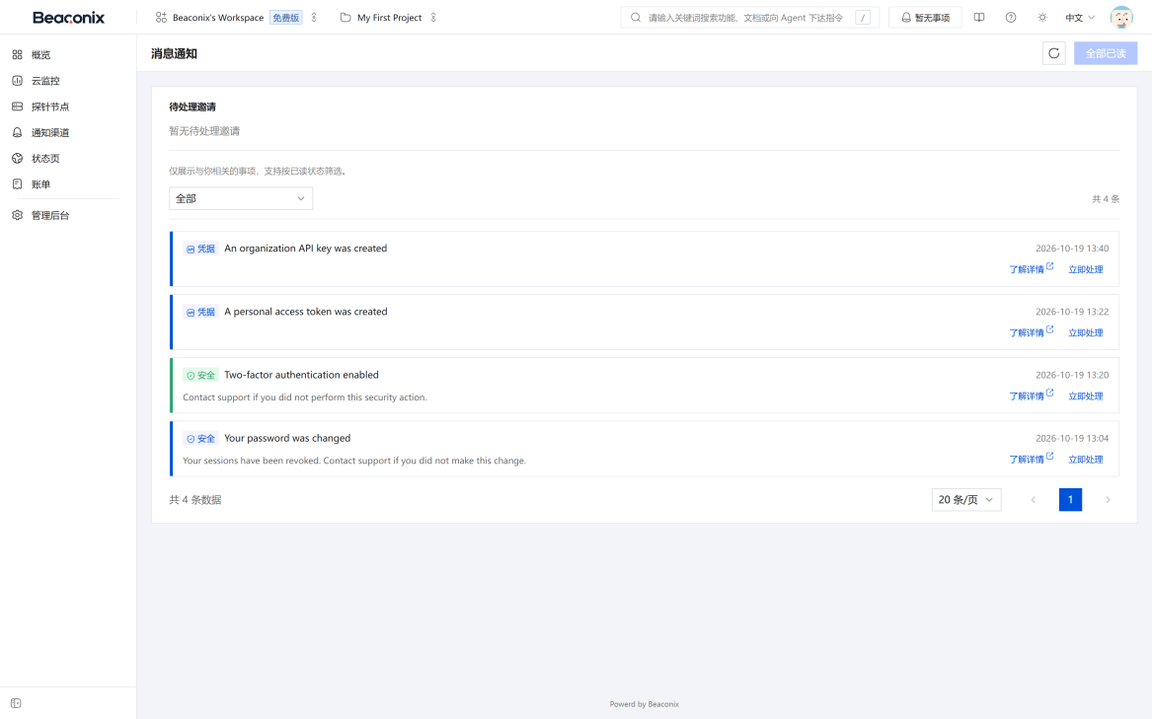
图 6-1 通知中心页

6.10 审计日志
审计日志记录系统中全部写操作，作为变更追溯与合规审计的依据。
● 采集方式。控制器方法声明审计实体后，框架自动推断操作类型（创建、更新、删除），在业务执行前抓取实体变更前快照，在响应返回后抓取变更后快照，写入操作者、来源地址、请求方法与路径。
● 脱敏规则。口令、令牌、密钥类字段在写入前替换为掩码，审计日志中不出现可用于认证的敏感值。
● 异步写入。审计写入与业务响应解耦，审计失败不会导致业务请求失败，也不会阻塞响应。
● 查询。按组织查询审计日志，支持按实体类型、操作类型、操作者与时间区间筛选，支持分页；单条日志可查看变更前后快照对比。
审计日志只追加不修改不删除，普通成员不可访问，组织管理员可查询本组织日志，平台超级管理员可查询全量日志。

7 可用性监控平台
监控能力是本系统的核心。本章按"配置监控目标—执行检查—判定状态—产生告警—送达通知"的主链路说明各功能模块，并说明分布式探针与公开状态页。

7.1 监控项管理
监控目标是检查的对象，归属于项目，是监控域的基本配置单元。

7.1.1 监控字段
创建监控时需填写名称与目标地址，并选择监控类型、检查周期、超时时间与断言条件；可选绑定一个或多个探针、绑定通知渠道、设置标签与分组。监控记录同时保存当前状态、最近一次检查时间、连续失败次数与创建者信息。

7.1.2 监控操作
● 创建监控。校验目标地址格式与检查周期下限后创建，初始状态为未知，待首次检查后确定。
● 查看监控列表。按项目返回监控清单，包含名称、类型、当前状态、最近检查时间、响应耗时与标签，支持按状态、类型、名称筛选与分页。
● 查看监控详情。返回配置项、当前状态、绑定探针、绑定通知渠道与最近若干次检查摘要。
● 修改监控。可修改除类型外的全部配置；修改检查周期、断言条件或目标地址后，下一轮检查即按新配置执行。
● 暂停与恢复。暂停后不再参与调度，状态标记为已暂停；恢复后重新纳入调度，状态回到未知并在下一轮检查后更新。暂停不会清空历史数据。
● 删除与恢复。删除采用软删除，删除后监控从列表与统计中移除，相关绑定关系保留以便恢复；在保留期内可恢复，超过保留期由清理任务删除历史数据。
● 绑定探针。为监控分配一个或多个探针，分配后该监控由所选探针执行检查；未绑定探针时由服务端本地执行。
● 测试告警。以当前配置向已绑定的通知渠道发送一条测试消息，用于验证渠道连通性，不产生真实告警事件。

7.2 多协议检查能力
系统内置 11 类检查器，覆盖常见的可用性探测场景。
表 7-1 检查类型与判定方式
类型 | 探测方式 | 主要断言条件
HTTP | 发起 HTTP/HTTPS 请求 | 状态码范围、响应时间上限、响应体关键字、响应头取值、JSON 字段取值
TCP | 建立 TCP 连接 | 端口可连接、连接耗时上限
PING | 发送 ICMP 探测 | 可达性、往返时延上限、丢包率
DNS | 域名解析查询 | 解析成功、记录类型与取值匹配、解析耗时上限
MySQL | 建立数据库连接并执行轻量查询 | 连接成功、查询耗时上限、认证与权限可用
PostgreSQL | 建立数据库连接并执行轻量查询 | 连接成功、查询耗时上限、认证与权限可用
Redis | 建立连接并执行只读命令 | 连接成功、命令响应正常、耗时上限
MongoDB | 建立连接并执行轻量查询 | 连接成功、查询耗时上限
Docker | 查询容器运行接口 | 容器存在且处于运行状态、健康检查结果
gRPC | 调用健康检查方法 | 调用成功、耗时上限
WebSocket | 建立连接并完成握手 | 握手成功、连接保持、耗时上限

数据库与容器类检查在隔离的运行上下文中执行，单个检查的超时或异常不会影响接口服务进程。每类检查均可设置超时阈值，超时按失败处理并记录超时原因，与断言不通过区分记录，便于区分"服务不可达"与"服务可达但不符合预期"。

7.3 检查执行与调度

7.3.1 调度机制
调度器按固定节拍扫描到期需要检查的监控目标，将检查任务投递至消息队列，由独立的工作进程消费执行。判定"到期"依据监控配置的检查周期与最近一次检查时间，避免同一监控被重复调度。
采用队列而非在接口进程内直接执行的原因有三点：一是监控数量增长时可通过增加工作进程横向扩容；二是单个检查的慢响应不会占用接口服务的处理能力；三是任务失败可重试并可观测积压情况。

7.3.2 执行方式
表 7-2 检查触发方式
触发方式 | 说明
定时触发 | 调度器按检查周期自动触发，是默认方式
手动触发 | 用户在界面上对单个监控发起立即检查，用于配置验证与故障确认
探针回调 | 由探针上报的检查结果，服务端记录并纳入状态判定

每次执行生成一条执行记录，包含监控标识、执行来源（本地或探针）、触发方式、执行状态、耗时、错误原因与执行时间。执行状态分为成功、失败、超时与跳过四类：失败表示探测完成但断言不通过，超时表示在规定时间内未取得结果，跳过表示因监控暂停、配置无效或并发限制未执行。

7.3.3 检查记录查询
用户可查询单个监控的检查记录，按时间倒序分页返回，支持按时间区间、执行状态与执行来源筛选。记录中同时保留原始响应摘要（如状态码、响应头关键字段、响应体片段）以便定位问题；响应体片段按配置长度截断，避免大响应体撑大存储。

7.4 状态判定与历史

7.4.1 状态取值
表 7-3 监控状态
状态 | 含义
正常 | 最近检查符合全部断言条件
降级 | 检查可用但部分指标劣化，如响应时间超过阈值
故障 | 检查失败、超时或断言不通过，且达到判定条件
已暂停 | 用户主动暂停，不参与调度
未知 | 尚未取得有效检查结果，或配置变更后等待下一轮检查

状态由检查结果与告警规则共同判定。单次失败不一定立即判定为故障：若规则组中设置了连续失败次数阈值，则需要连续多次失败才置为故障，以减少网络抖动的误报。状态变更时记录变更前后的状态、变更时间与触发原因，形成状态历史。

7.4.2 历史数据
系统保留三类历史数据：检查日志（每次执行的明细）、监控历史（按时间聚合的响应时间与可用率）、状态变更记录（每次状态跃迁）。三类数据采用不同的保留周期，明细数据保留期最短，聚合数据保留期最长，均由配置项控制，并由定时任务按周期清理过期数据，避免存储无限增长。
用户可查询指定监控在指定时间区间内的可用率、平均响应时间、最大与最小响应时间，以及状态变更清单。

7.5 监控看板与洞察
系统提供多层次的聚合视图，用于快速掌握整体可用性状况。
● 组织级概览。返回组织内监控总数、各状态数量、异常监控清单、近 24 小时告警数量与探针在线情况。
● 项目级概览。返回项目内监控的状态分布、最近告警与可用率趋势。
● 监控看板。按时间区间返回检查总量、成功率、平均响应时间与状态码分布，用于识别整体劣化趋势。
● 可用率统计。按监控或项目维度返回可用率序列，支持按小时、天、周粒度聚合。
● 状态码分布。统计 HTTP 类监控的响应状态码分布，用于区分服务端错误、客户端错误与重定向。
● 单监控洞察。返回指定监控的响应时间趋势、最近告警事件、检查失败原因分布，以及不同探针维度的结果对比，用于判断故障是全局性的还是地域性的。
统计接口均支持时间区间参数，默认区间为最近 24 小时；聚合结果按查询区间缓存，避免高频查询重复计算。

7.6 告警规则与绑定
告警规则决定"什么样的检查结果构成告警"。

7.6.1 规则组
规则组是告警条件的集合，归属于组织，可复用于多个监控。
● 创建规则组。提交名称、描述与规则条目，规则条目包含判断指标（如失败、超时、响应时间、状态码）、比较方式与阈值、连续触发次数、严重级别。
● 查看规则组。返回规则组清单与每个规则组的规则明细及被引用的监控数量。
● 修改规则组。修改后，所有绑定该规则组的监控立即按新规则判定；正在生效的告警不因规则修改而回溯撤销。
● 删除规则组。存在绑定的规则组不允许直接删除，需先解除绑定，避免监控失去告警能力。

7.6.2 规则元数据
系统提供规则元数据接口，返回可用的判断指标、比较方式、阈值取值范围与严重级别枚举。客户端据此渲染配置界面，新增指标时只需服务端扩展元数据，客户端无需改动，保证配置界面与判定逻辑一致。

7.6.3 规则绑定
监控与规则组通过绑定关系关联，一个监控可绑定多个规则组，多个规则组的规则合并生效。
● 添加绑定。为监控绑定规则组，绑定后从下一轮检查开始生效。
● 查看绑定。返回监控当前绑定的全部规则组及其规则摘要。
● 解除绑定。解除后该规则组不再参与该监控的判定；未绑定任何规则组的监控不产生规则类告警，仅更新状态。

7.7 告警事件与投递

7.7.1 告警事件
当检查结果满足规则组的触发条件时，系统生成告警事件；当监控恢复正常时，生成对应的恢复事件。告警事件包含监控标识、规则标识、事件类型（触发或恢复）、严重级别、触发值、事件摘要、发生时间与持续时长。
事件查询支持按项目、监控、严重级别、事件类型与时间区间筛选，支持分页；单条事件可查看其全部投递记录与关联监控的检查明细。
重复告警按规则合并：同一监控在同一规则下处于触发状态时，不重复生成触发事件，仅在恢复时生成恢复事件，避免持续故障产生海量重复告警。

7.7.2 告警投递
告警事件产生后，系统按监控绑定的通知渠道生成投递任务，逐渠道发送。
● 投递记录。每次投递生成一条记录，包含事件标识、渠道标识、投递状态、失败原因、重试次数与时间。
● 自动重试。投递失败按退避策略重试，网络类与限流类错误优先重试，配置类错误（如渠道凭据无效）不做无限重试。
● 手动重试。投递失败的记录可由用户手动触发重试，重试结果同样记录。
● 投递日志查询。按项目与时间区间查询投递记录，用于确认告警是否真正送达。
告警同时写入站内通知，即使全部外部渠道失败，站内仍可查到告警记录，保证告警不因外部服务不可用而彻底丢失。

7.8 通知渠道
通知渠道是告警与消息的外部出口，归属于组织。
表 7-4 支持的通知渠道
渠道类型 | 配置要素 | 说明
飞书 | 机器人地址、签名密钥（可选） | 群消息卡片推送
企业微信 | 机器人地址 | 群消息推送
钉钉 | 机器人地址、加签密钥（可选） | 群消息推送
微信订阅消息 | 应用标识、模板标识、接收人标识 | 微信内订阅消息推送
邮件 | 收件人列表 | 通过邮件服务发送

渠道操作包括：
● 创建渠道。选择类型、填写配置并命名。配置中的密钥类字段以密文存储，查询时不回传明文。
● 查看渠道。返回渠道清单与启用状态；列表中的密钥字段以掩码形式展示。
● 修改渠道。可修改名称、配置与启用状态。渠道被停用后不再参与告警投递，但历史记录保留。
● 测试发送。向渠道发送一条测试消息，返回是否成功与失败原因，用于配置后立即验证。
● 查看投递日志。按渠道查询最近投递记录与成功率。
● 删除渠道。存在绑定关系的渠道需先解除绑定，避免监控告警失去出口。
监控与通知渠道之间通过绑定关系关联，一个监控可绑定多个渠道，同一告警会投递至全部已绑定的启用渠道。

7.9 分布式探针
探针是部署在指定网络位置的采集程序，用于从不同地域、不同网络环境探测目标，解决单点探测无法反映全局可用性的问题。

7.9.1 探针类型
表 7-5 探针类型
维度 | 取值 | 说明
归属范围 | 租户探针 / 系统探针 | 租户探针归属组织并由组织管理；系统探针由平台统一部署与分配
部署位置 | 腾讯云 / 阿里云 / 自定义 | 标记探针所处网络位置，用于结果归因
运行状态 | 在线 / 离线 | 依据心跳判定

7.9.2 注册与激活
探针需先注册取得凭据，之后才能上报数据。系统提供两种注册路径：
● 设备码注册。探针启动后在控制台输出设备码，管理员在控制台输入设备码并确认，探针凭设备码换取凭据。
● 令牌注册。管理员在组织内生成一次性注册令牌，探针以令牌换取凭据。
注册后需经管理员审批，审批通过方可激活。激活时探针凭设备码或令牌兑换长期凭据，此后每次上报均携带凭据。凭据支持轮换，轮换后旧凭据立即失效；凭据泄露时可由管理员吊销，吊销后该探针无法继续上报。

7.9.3 运行上报
● 心跳。探针按固定间隔上报心跳，服务端据此维护在线状态；超过阈值未收到心跳则判定为离线，并向组织管理员推送通知。
● 结果上报。探针完成检查后批量上报结果，服务端按批次校验、去重后写入检查记录，并纳入状态判定。上报采用批量接口，单次上报数量设上限。
● 验证挑战。系统可向探针下发验证挑战，探针须返回正确的挑战应答以证明自身身份与运行正常，防止伪造上报。
● 执行记录查询。按探针查询其执行记录与结果，包含执行时间、目标、耗时与状态，用于排查探针侧问题。

7.9.4 监控绑定与负载分配
组织可为监控绑定一个或多个探针，绑定关系可由侧管理，也可由探针侧维护。同一监控被多个探针检查时，各探针结果独立记录，状态判定以聚合结果为准，并在洞察视图中按探针维度对比，用于区分地域性故障与全局故障。
系统探针由平台统一管理，支持将租户的监控按负载分配至不同系统探针，并提供再平衡操作：重新计算各探针承载的监控数量并迁移分配关系，避免单探针过载。

7.9.5 探针程序
配套的探针程序提供命令行工具，支持登录、启动运行、配置校验、状态查看与停止等命令，可作为系统服务常驻运行，也可打包为容器镜像或云函数部署。探针与平台之间通过 HTTPS 通信，全部上报数据带凭据签名。

7.10 公开状态页
状态页面向公众展示所选监控的实时状态，无需登录即可访问。
● 创建状态页。填写名称、访问标识、简介、品牌信息，并选择需要展示的监控。访问标识在组织内唯一，构成公开访问地址。
● 查看状态页列表。返回组织内状态页清单及其访问地址。
● 修改状态页。可修改展示的监控集合、标题与外观配置，修改后公开页面即时生效。
● 删除状态页。删除后公开访问地址失效，返回未找到。
● 公开访问。公开地址按访问标识返回状态页内容，包含页面信息、所选监控的当前状态与近期事件，不包含任何内部标识与敏感字段。状态页访问不受组织成员关系限制，但仅展示已配置的监控，不会暴露组织内其他监控信息。

7.11 监控控制台界面
控制台将本章各功能模块组织为「概览—云监控—探针节点—通知渠道—状态页」五个入口，页面与接口一一对应。
概览页（图 7-1）为登录后的默认页，顶部展示当前组织与项目、监控状态计数（正常、降级、故障、暂停、未知）、探针在线数、待处理告警数与证书到期提醒，中部为可用率、平均检查耗时、P95 检查耗时、检查失败率等核心指标卡片，下方为检查次数、失败检查、平均耗时与可用率的趋势图，并支持时间范围切换。指标为空时页面明确提示"暂无观测数据"，不会显示误导性的零值曲线。
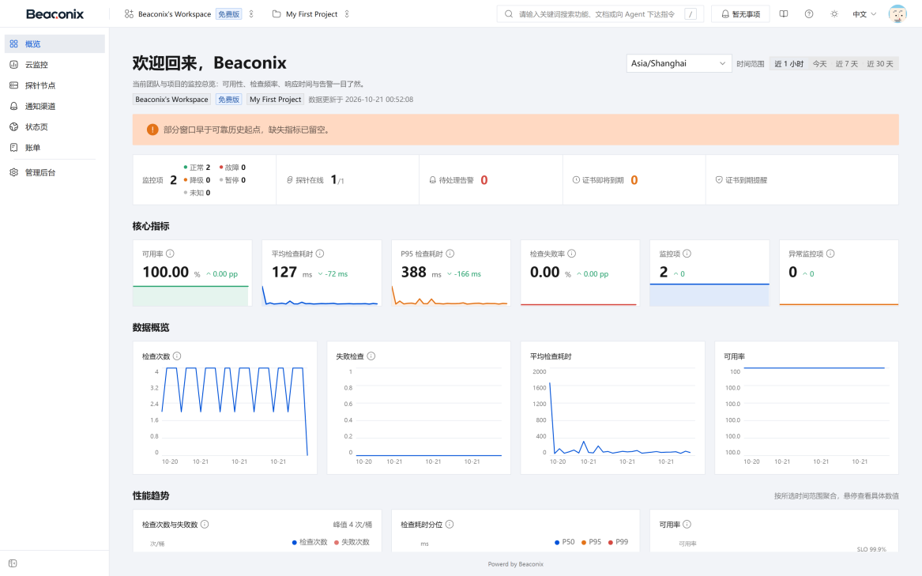
图 7-1 监控概览页
云监控概览页（图 7-2）以卡片形式汇总项目内监控的整体可用性，展示可用率、检查量、异常监控与最近告警，是进入具体监控前的第一层视图。
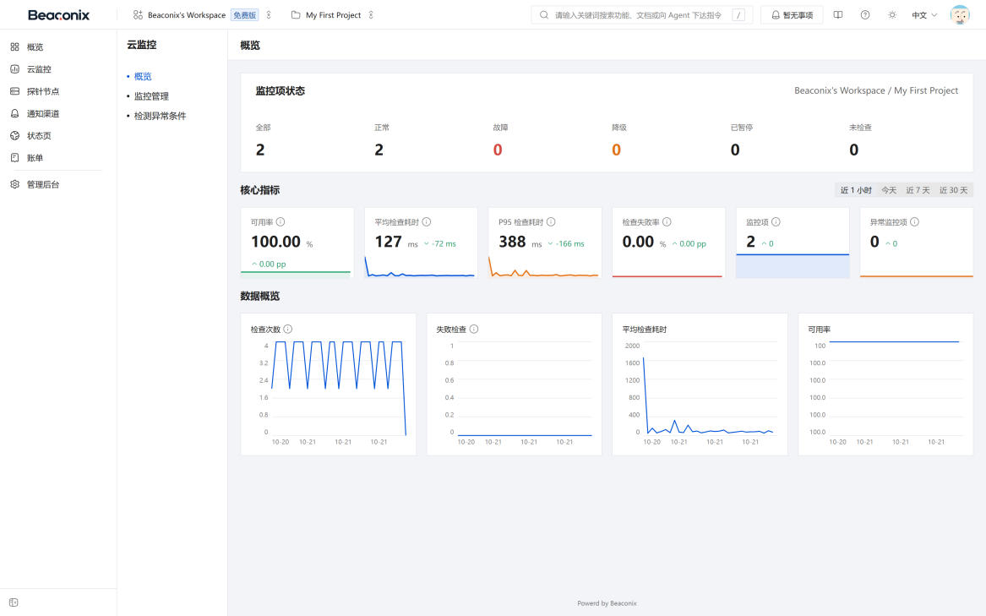
图 7-2 云监控概览页
监控列表页（图 7-3）以表格列出监控目标，包含名称、类型、当前状态、绑定的探针、检查周期、最近检查时间与响应耗时，支持按状态与关键字筛选；行内提供暂停、恢复、手动检查与进入详情的入口，右上角为新建监控按钮。
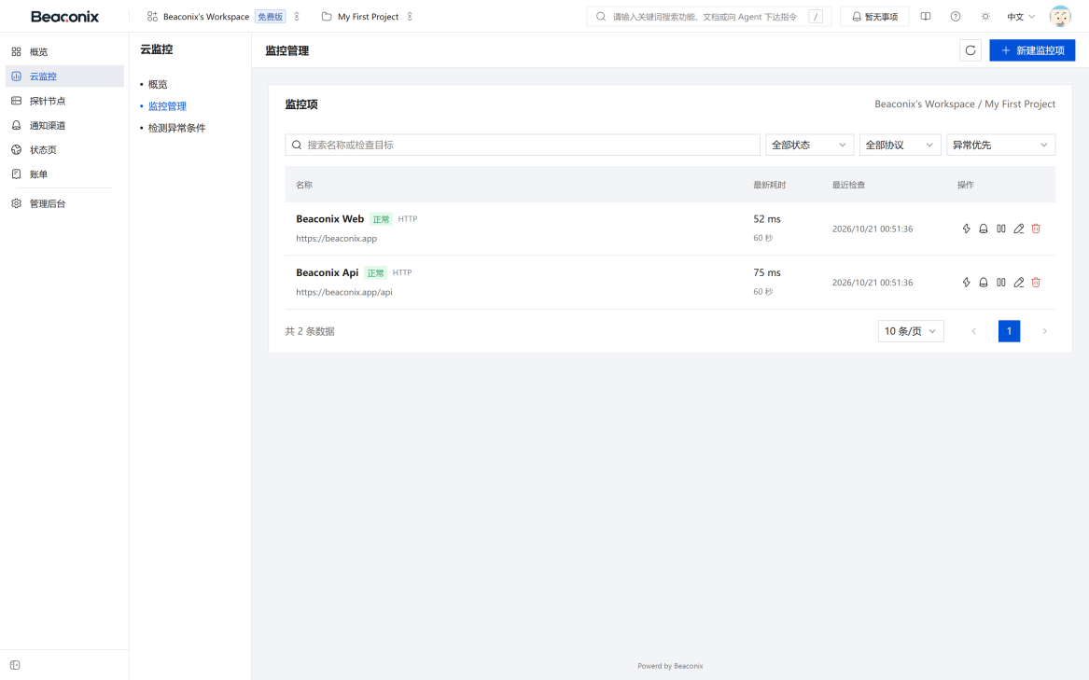
图 7-3 监控列表页
监控详情页（图 7-4）集中呈现单个监控的运行状况：顶部为当前状态、最近检查时间、最新耗时、连续失败次数与未恢复事件数；中部为运行概况（可用率、平均耗时、P95 耗时、检查次数、失败次数、探针数）与基本信息（检查协议、检查间隔、超时、连续失败阈值）；下方为检查耗时趋势与可用率趋势图，并可按最近 1 小时、24 小时、7 天、30 天切换时间范围。页面提供「运行概况／检查记录／最近事件／基本信息」页签，可下钻到明细。
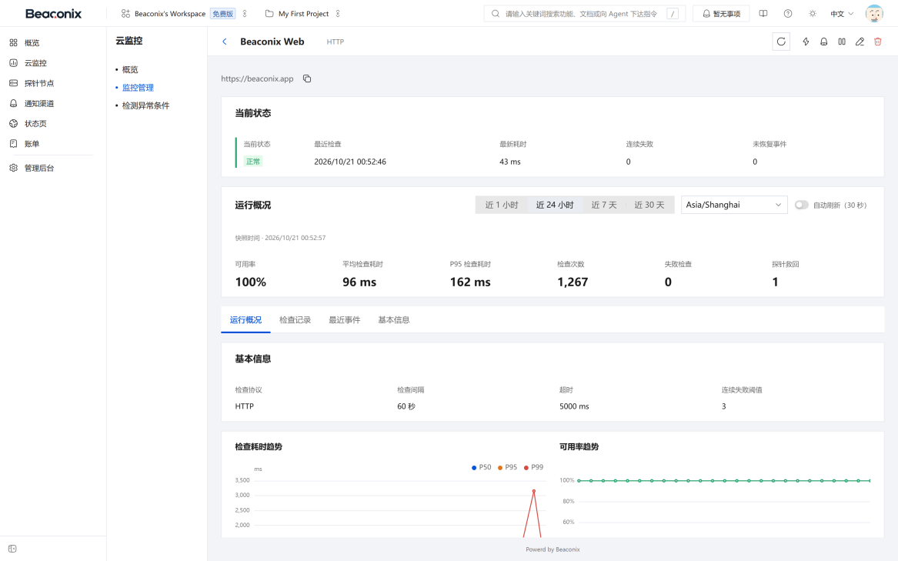
图 7-4 监控详情页
检测异常条件页（图 7-5，对应规则组）以列表展示组织内的规则组及其被引用次数，可新建、编辑、删除规则组，并在编辑面板中配置判断指标、比较方式、阈值、连续触发次数与严重级别。
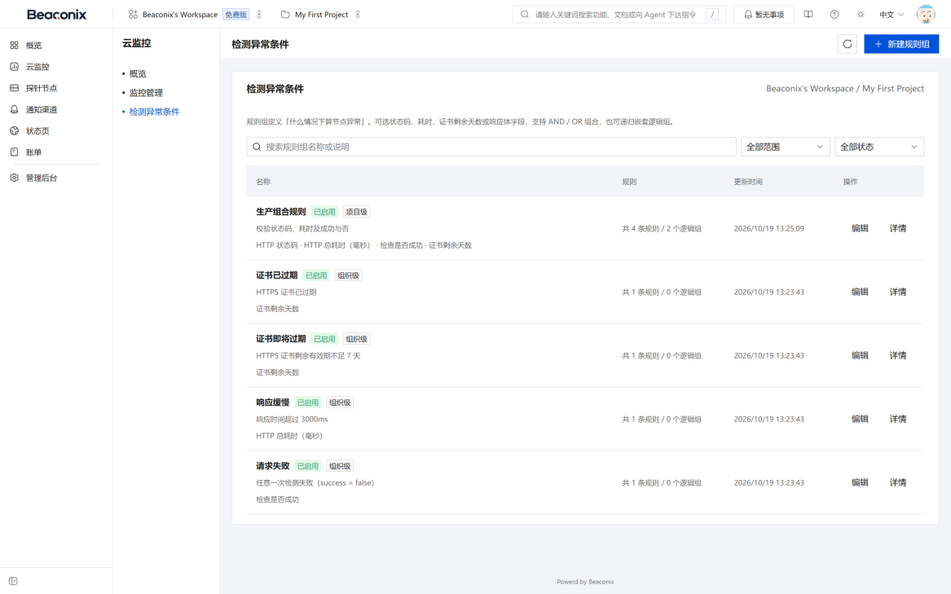
图 7-5 检测异常条件页
通知渠道页（图 7-6）列出已配置的飞书、企业微信、钉钉、微信订阅消息与邮件渠道，显示启用状态与最近投递情况，提供测试发送按钮与投递日志入口；渠道密钥在列表中只显示掩码。
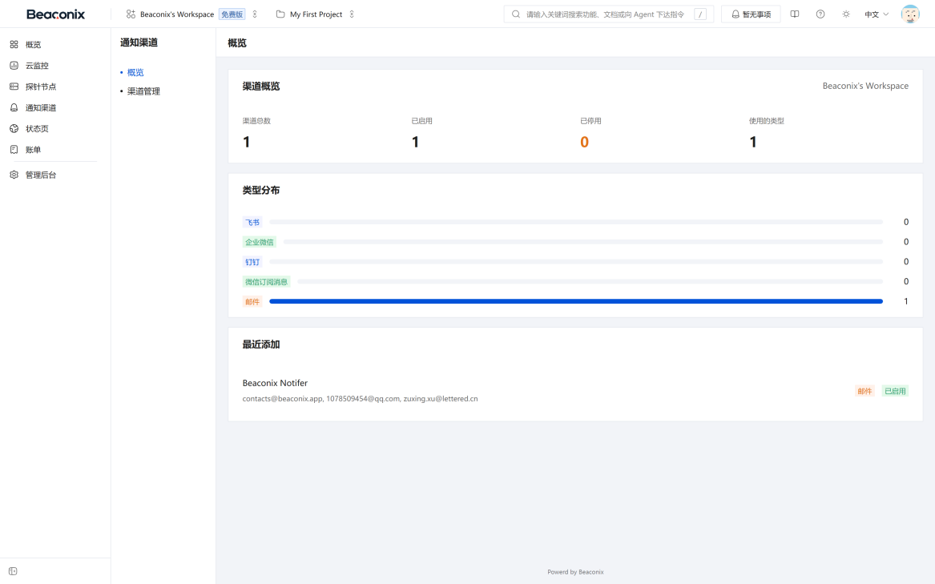
图 7-6 通知渠道页
探针节点页（图 7-7）展示租户探针与系统探针的在线状态、所属地域、承载的监控数量与最近心跳时间，支持创建探针、生成注册令牌、轮换凭据、查看执行记录与结果。
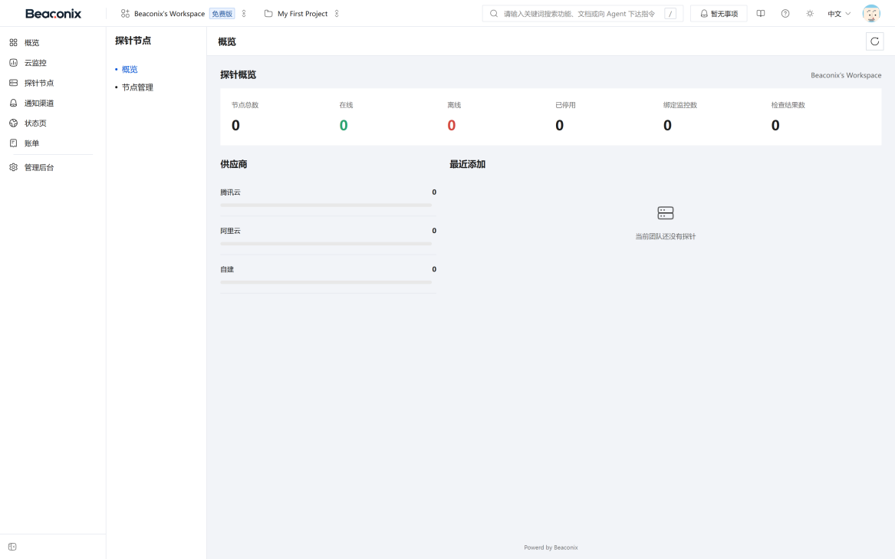
图 7-7 探针节点页
状态页管理页（图 7-8）列出组织内的公开状态页及其访问地址与已选监控数量，可新建、编辑与删除。公开访问时，页面仅呈现所选监控的当前状态与近期事件，不包含内部标识与组织信息，且无需登录，可直接分享给外部使用者。
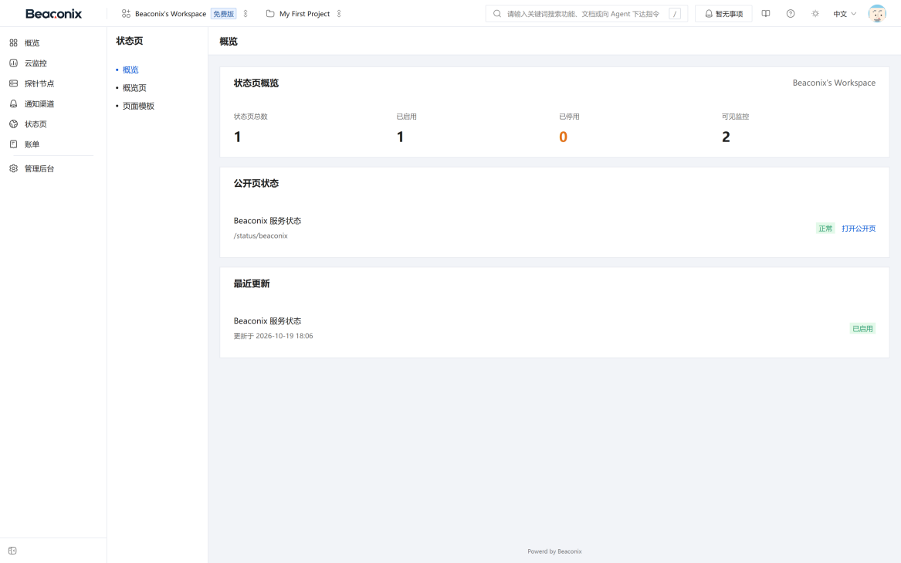
图 7-8 状态页管理页

8 运营、计费与工单
本章说明系统的商业化支撑能力，包括套餐与配额、订阅与支付、到期处理、工单服务、管理后台与系统设置。

8.1 套餐与配额

8.1.1 套餐
套餐是计费与配额的模板，由平台方维护，所有组织共享同一套套餐目录。
每个套餐包含名称、描述、价格、计费周期（月付或年付，可同时提供多种周期）、等级序号与配额上限。配额上限覆盖可创建的监控数量、探针数量、成员数量、状态页数量与检查频率下限等维度。等级序号用于比较套餐高低，是订阅叠加判定的依据。
套餐操作：用户侧可查看在售套餐清单与套餐详情（包含价格、周期与配额明细）；平台管理侧可创建、修改、下架套餐，下架后的套餐不再出现在用户侧清单中，但已产生的订阅不受影响。

8.1.2 配额
组织配额由当前生效的订阅决定。配额查询接口返回各维度的上限、已用量与剩余量，并对已达上限的维度给出明确标记。
配额在资源创建时校验：创建监控、添加成员、创建探针、创建状态页等操作在超出上限时被拒绝，并返回当前上限与已用量，便于用户判断需要升级套餐。配额校验在服务端完成，不依赖客户端提示。

8.2 订单与支付

8.2.1 下单
组织管理员选择套餐与计费周期后下单。下单时系统记录套餐快照（名称、周期、价格、配额），确保后续套餐调整不影响已下单订单的金额与权益。订单初始状态为待支付，具备有效期，超时未支付自动关闭。
订单操作：查看订单列表与详情、取消待支付订单。已完成支付的订单不可取消，只能走退款流程。

8.2.2 支付
表 8-1 订单与支付状态
对象 | 状态 | 说明
订单 | 待支付 | 已创建，等待支付
订单 | 已支付 | 支付成功，权益已生效
订单 | 已取消 | 用户主动取消或超时关闭
订单 | 已退款 | 管理员执行退款
支付 | 待支付 | 支付单已创建，等待支付平台回调
支付 | 成功 | 支付平台确认收款
支付 | 失败 | 支付平台返回失败
支付 | 已退款 | 已完成退款

支付流程如下：
1. 用户对订单发起支付，系统向支付平台创建支付单，返回支付所需参数或二维码。
2. 用户在支付平台完成支付，支付平台向系统回调支付结果。
3. 系统对回调做签名验签，验签基于回调报文的原始字节计算，验签失败的回调一律拒绝并记录。
4. 验签通过后，系统按支付单标识与金额核对，核对一致则将支付单置为成功、订单置为已支付，并在事务中激活或续期订阅。
5. 处理完成后返回平台要求的应答，避免平台重复回调。
回调处理具备幂等性：同一支付单的重复回调不会重复激活订阅，仅返回成功应答。支付成功后系统推送站内通知，并在审计日志中记录。

8.3 订阅到期与续期

8.3.1 订阅状态
表 8-2 订阅状态
状态 | 含义
生效 | 订阅正常生效，配额按该订阅的套餐计算
暂停 | 被更高等级的订阅压制，剩余天数冻结，待高等级订阅结束后自动恢复
已过期 | 订阅到期未续费，配额回落到免费额度
已取消 | 用户主动取消，到期后不再续期

订阅支持叠加：同一组织可同时存在多个未到期订阅。当存在多个订阅时，系统以等级最高的套餐作为当前生效权益，其余订阅进入暂停状态并冻结剩余天数；高等级订阅到期后，被暂停的订阅自动恢复，剩余天数继续消耗。该机制使用户在升级套餐后不会损失原有权益的剩余时间。

8.3.2 到期处理
定时任务按周期扫描临期与到期订阅：
● 到期前按配置的提前天数推送续费提醒。
● 到期日将订阅置为已过期，配额回落，超出免费额度的资源不删除但不可新建，已有资源继续可用。
● 过期后推送到期通知，并在组织概览中提示需要续费。
续费通过重新下单支付完成；续费成功后从原到期时间顺延，而不是从支付时间起算，避免提前续费造成损失。

8.4 工单系统
工单用于用户与平台方之间的服务请求与问题反馈。

8.4.1 用户侧
● 提交工单。选择分类，填写标题与内容，可附加附件。提交后生成工单编号，状态为待处理，并向平台方推送通知。
● 查看工单列表与详情。返回本组织提交的工单，包含编号、分类、标题、状态、创建时间与最近更新时间；详情包含完整对话与活动记录。
● 回复工单。在工单下追加回复，回复后工单状态回到待处理，并通知对方。
● 关闭工单。问题解决后由提交方关闭，关闭后不再接受新回复。
● 查看分类。返回可选的工单分类，分类由平台方维护。

8.4.2 平台侧
● 工单列表与筛选。按状态、分类、优先级、提交组织与时间区间筛选。
● 工单统计。返回各状态工单数量、平均响应时长与处理时长。
● 处理工单。修改状态（受理、处理中、待确认、已解决、已关闭）、调整优先级、指派处理人。
● 回复工单。以平台方身份回复，回复后通知提交方。
● 删除工单。删除后不再出现在双方列表中。
● 分类管理。创建、修改、删除工单分类。
工单的全部操作均写入工单活动记录，包含操作者类型（用户或平台）、动作、时间与备注；状态变更与回复同时触发站内通知，保证双方及时感知。

8.5 管理后台
管理后台面向平台运营人员，要求平台级超级管理员身份，全部接口独立鉴权并记录审计。
表 8-3 管理后台功能
功能组 | 能力
租户管理 | 租户列表与详情、启用与停用；停用后该组织成员无法访问业务接口
订单管理 | 订单列表与详情、标记已支付、退款、取消；用于线下支付与异常处理
套餐管理 | 套餐创建、查询、修改、下架
审计日志 | 跨租户检索全量审计记录，支持按租户、实体、操作类型与时间筛选
运营指标 | 调度队列指标、平台概览（租户数、监控数、检查量）、租户维度指标
系统探针 | 系统探针的创建、校验、启用与停用、删除、负载再平衡
工单管理 | 工单列表、统计、处理、回复、删除
工单分类 | 分类的创建、修改、删除
系统设置 | 设置项查询与修改，含公开设置与内部开关

运营指标中的调度队列指标返回各队列的等待数量、处理中数量、失败数量与吞吐，用于判断检查任务是否积压；平台概览与租户指标用于了解使用规模与增长趋势。

8.6 系统设置
系统设置以键值形式集中管理平台级配置，供运营人员在不停机的情况下调整运行行为。
表 8-4 设置项说明
属性 | 说明
键 | 唯一标识，按分组命名，如注册开关、维护模式、邮件发送参数
值类型 | 字符串、数字、布尔或结构化数据，写入时按声明类型校验
是否公开 | 公开项可被未登录请求读取，用于客户端决定界面呈现；非公开项仅管理端可读
分组 | 按业务分组组织设置项，便于界面按组展示
生效方式 | 多数设置读取即刻生效，无需重启服务

管理端可查询全部设置项、按分组查询、按键查询与修改。修改设置记录审计，记录修改前后的值。公开设置接口不返回任何敏感字段，也不返回内部调试开关。
系统另提供维护模式开关：开启后，除认证、健康检查与只读查询外的写操作被拒绝，并返回维护提示，用于发布窗口内阻止数据变更。

8.7 计费、工单与管理后台界面
账单页（图 8-1）展示当前订阅的套餐、生效状态与到期时间，以及各配额维度的上限与已用量进度；下方为套餐选择与下单入口，可查看历史订单及其支付状态。
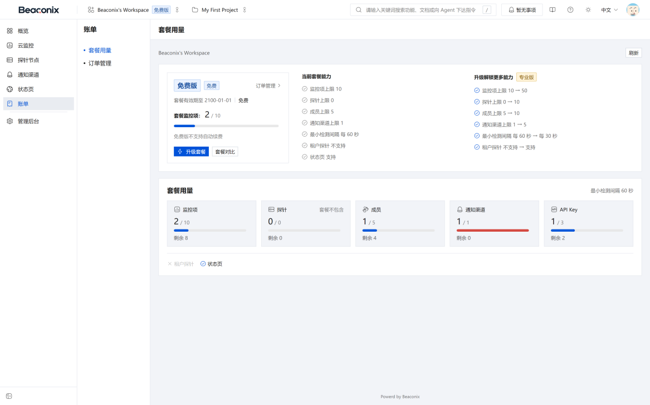
图 8-1 账单与订阅页
工单页（图 8-2）以列表呈现本组织提交的工单，包含编号、分类、标题、状态与最近更新时间，支持按状态筛选与新建工单；进入详情可查看对话与活动记录并追加回复。
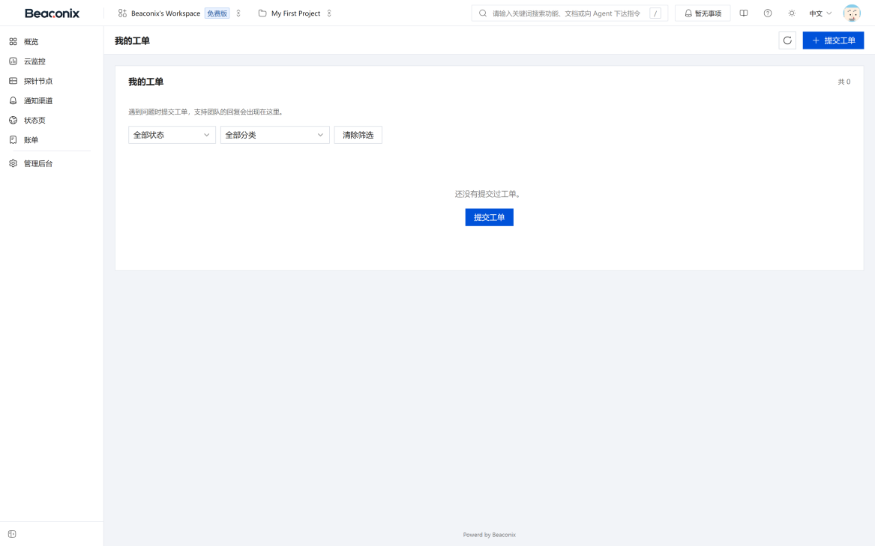
图 8-2 工单页
管理后台（图 8-3）仅对平台超级管理员可见，独立于业务导航成组展示，包含租户管理、订单管理、套餐管理、审计日志、运营指标、系统探针、工单管理与工单分类、系统设置。管理后台的每个操作同样写入审计日志。
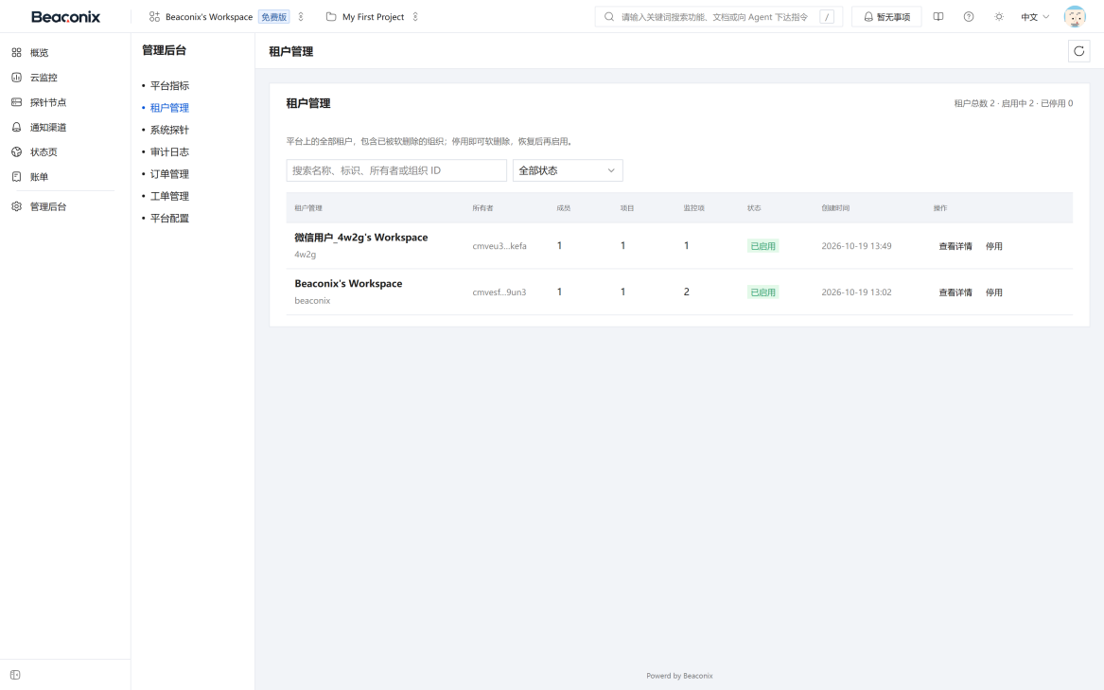
图 8-3 管理后台-租户管理

9 开放能力与集成
本章说明系统对外提供的凭据体系、开放接口以及与第三方系统的集成方式，供集成开发人员使用。

9.1 开发者凭据
系统提供两类对外凭据，分别面向组织集成与个人使用。

9.1.1 组织接口凭据
组织接口凭据用于以组织身份调用开放接口，由组织管理员创建。
● 创建凭据。提交名称与备注后创建。系统生成以固定前缀开头的凭据字符串，仅在创建时返回一次明文，之后只展示掩码与末尾若干位。凭据可设置过期时间与权限范围。
● 查看凭据列表。返回组织内全部凭据的名称、前缀、脱敏值、创建人、创建时间、最近使用时间与状态。
● 吊销凭据。吊销后立即失效，使用该凭据的请求返回未认证错误；吊销不删除历史记录，便于审计追溯。
凭据在服务端仅保存散列值，无法从存储中还原明文，因此凭据丢失后只能重新创建。

9.1.2 个人访问令牌
个人访问令牌用于以个人身份调用开放接口，由用户本人在个人设置中创建。
● 创建令牌。提交名称与可选有效期，生成令牌并仅返回一次明文。
● 查看令牌列表。返回个人全部令牌的名称、脱敏值、创建时间、最近使用时间与状态。
● 吊销令牌。吊销后立即失效。
个人令牌的权限不超出所属用户在当前组织中的角色权限；用户被移出组织后，其令牌对该组织资源的访问同样失效。

9.1.3 凭据安全
● 凭据创建与吊销均记录审计，并推送站内通知，便于所有者及时发现异常创建。
● 凭据相关接口受频率限制，防止暴力猜测。
● 凭据仅通过请求头传递，不接受通过查询参数传递，避免凭据出现在访问日志与浏览器历史中。

9.2 开发者开放接口
开放接口以 /developer/v1 为前缀，提供面向外部集成的精简能力集，鉴权使用组织接口凭据或个人访问令牌。
表 9-1 开放接口能力
能力 | 主要操作 | 说明
组织概览 | 查询组织资源概览 | 返回监控、探针、状态页的数量与状态分布
监控管理 | 查询、创建、修改、暂停、恢复、删除与恢复监控 | 与内部接口共享同一套业务规则与校验
探针管理 | 查询、创建、修改、删除探针，轮换密钥，绑定与解绑监控 | 用于集成方自助管理采集节点
探针数据 | 查询探针的结果与执行记录 | 用于集成方同步采集数据
状态页管理 | 查询、创建、修改、删除状态页 | 用于集成方自动化维护公开页面

开放接口的权限判定沿用组织成员关系与项目授权：以组织凭据调用时，按凭据创建人的有效权限判定；以个人令牌调用时，按该用户的权限判定。越权访问返回无权限错误，且不泄露资源是否存在。
开放接口的响应结构与内部接口保持一致，错误码语义相同，便于集成方复用处理逻辑。开放接口的调用计入频率限制，限制阈值按凭据维度统计。

9.3 第三方集成

9.3.1 邮件
系统通过邮件服务商发送事务性邮件，包含邮箱验证、邀请、口令重置与任务提醒等场景。邮件正文由模板渲染，模板支持变量替换（收件人、组织名称、有效时间、任务标题等），模板变更不影响已发送邮件。发送失败按策略重试，超过重试次数后记录失败原因。

9.3.2 即时通讯
系统对接飞书、企业微信与钉钉的群机器人接口，将告警与恢复消息推送至指定群。消息以卡片或结构化文本形式呈现，包含监控名称、目标地址、当前状态、触发规则、首次发生时间与恢复时间。各平台支持加签校验的，系统按各平台算法生成签名。

9.3.3 微信生态
● 登录。支持网页授权登录、小程序登录与扫码登录，详见 4.5 节。
● 订阅消息。告警可通过微信订阅消息推送至指定用户，需预先配置应用标识、模板标识与接收人标识，并遵守微信平台的订阅规则。
● 支付。订单支付通过微信支付完成，回调验签与幂等处理详见 8.2 节。

9.3.4 对象存储
附件存储支持本地磁盘与兼容 S3 协议的对象存储两种方式，通过配置切换。对象存储方式下，系统负责生成对象键、上传文件并返回访问地址；本地磁盘方式下，文件写入配置目录并由静态资源服务对外提供。两种方式对上层业务透明，附件记录的存储方式字段用于区分。

9.4 接口文档与联调
系统在运行时依据接口元数据生成 OpenAPI 描述文档，并在 /api/docs 提供交互式调试界面。
● 文档按业务模块分组，每个接口包含方法、路径、参数说明、请求体结构、响应结构与权限要求。
● 文档支持两种认证方式在线调试：访问令牌与组织凭据，调试请求按真实鉴权链路执行，权限不足会如实返回错误。
● 文档界面支持中文，随服务启动自动生成，不需要单独维护文档文件。
● 除交互式界面外，系统还提供结构化接口描述，可直接导入第三方接口工具生成客户端代码。
联调建议流程：创建组织凭据 → 在文档中以凭据调试只读接口 → 确认数据范围无误后调试写接口 → 将凭据与接口集成到自有系统。为避免影响生产数据，建议在测试组织内完成联调后再切换至正式组织。

9.5 凭据管理界面
访问令牌页（图 9-1）集中管理两类凭据：组织接口凭据以表格列出名称、凭据前缀、脱敏值、创建人、创建时间、最近使用时间与状态，提供新建与吊销操作；个人访问令牌以同样的结构展示，作用范围限定为当前用户。新建凭据时仅弹出一次明文，页面明确提示"关闭后不可再次查看"，避免用户误以为可随时复制。
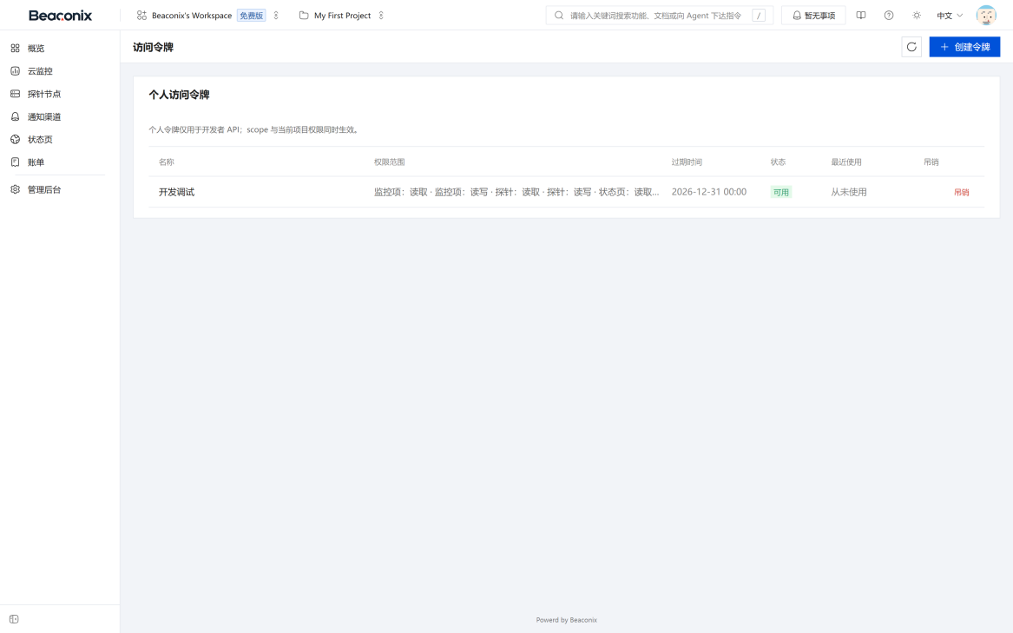
图 9-1 凭据管理页

10 安全设计
本章说明系统在认证、授权、数据隔离、传输存储、审计与流量防护方面的设计，对应系统实际实现的防护措施。

10.1 认证与凭据安全

10.1.1 口令保护
用户口令使用自适应散列算法加盐存储，不可逆推。散列计算在服务端完成，接口接收的明文口令在内存中用完即弃，不落盘、不写日志。口令长度与复杂度在注册与修改时校验，连续失败次数受频率限制约束。

10.1.2 令牌安全
● 访问令牌采用自包含结构，携带用户标识、角色与签发时间，服务端校验签名与有效期，不依赖服务端会话。
● 刷新令牌采用轮换策略，一经使用即失效，旧令牌再次使用会被识别为异常并拒绝。
● 令牌有效期可配置，访问令牌短、刷新令牌长，兼顾安全与体验。
● 用户修改口令、账号被停用、凭据被吊销时，相关令牌立即失效，无需等待自然过期。

10.1.3 验证码与双因素
一次性验证码具有有效期与最大尝试次数，超限即作废；重复索取受频率限制。双因素认证的动态口令基于时间窗口校验，允许有限的时钟漂移；恢复码以散列存储、单次使用，使用后立即作废并提示剩余数量。

10.1.4 凭据保护
组织接口凭据与个人访问令牌在数据库中仅保存散列值，创建时一次性返回明文。凭据查询接口只返回掩码与末尾若干位，任何接口都不会二次返回明文。

10.2 授权与越权防护

10.2.1 默认拒绝
系统采用默认拒绝策略：所有接口默认要求有效认证，只有显式标记为公开的接口才允许匿名访问。新增接口若未声明认证要求，将自动纳入保护范围，不会因遗漏声明而暴露。

10.2.2 双层判定
授权判定分为两步：先判定身份是否有效，再判定该身份对目标资源是否具备所需权限。两步分离使得"未登录"与"已登录但无权限"返回不同错误，既不误判也不泄露资源存在性。
组织级资源判定成员资格与角色等级，项目级资源判定项目成员与资源授权，两套判定的适用范围在 5.3 节已明确，接口实现中不会混用。

10.2.3 越权防护要点
● 租户边界由请求推导而非客户端声明。组织标识从路径参数或父级资源解析，解析结果与资源实际归属比对，二者不一致即拒绝。
● 父资源校验。访问子资源（如某监控的检查记录）时，先校验父资源归属，避免通过构造子资源标识越权访问其他组织的数据。
● 写操作校验归属。更新与删除操作在执行前加载目标记录并校验归属，不做"按标识直接更新"的操作。
● 列表查询强制带边界。列表接口的查询条件中强制注入组织或项目条件，客户端传入的筛选条件不能覆盖该边界。
● 超级管理员通道独立。平台管理接口由独立守卫与独立的路径前缀保护，不与业务接口共用权限判定路径。

10.3 多租户数据隔离
系统在三个层面保证租户隔离：
1. 数据层。全部业务表均带组织外键，从属资源通过父资源间接归属组织；需要对外唯一的字段（项目标识键、状态页标识）在组织维度内建立唯一约束，避免跨租户的取值冲突与信息泄露。
2. 服务层。服务方法接收组织上下文，查询与写入均以该上下文为条件；跨组织的关联（如把任务指派给其他组织成员）在校验阶段被拒绝。
3. 接口层。响应数据经过序列化过滤，不返回内部自增主键以外的敏感关联信息；错误信息不包含其他租户的资源标识。
附件的隔离通过可见性字段与访问签名实现：公开附件可通过链接访问，受限附件需要有效凭证且校验归属。附件存储路径按组织分目录，避免目录遍历导致的越权读取。

10.4 传输与存储安全

10.4.1 传输
● 生产环境要求全站 HTTPS，接口服务部署在反向代理之后时由代理终结证书。
● 为响应附加安全头：内容安全策略、禁止页面被嵌入、禁止 MIME 类型嗅探、限制引用来源等。
● 跨域请求按来源白名单处理，未配置白名单时不放行跨域，避免任意站点携带凭证发起请求。
● 支付回调验签基于原始报文，防止报文被篡改或伪造。

10.4.2 存储
● 口令、令牌、凭据、渠道密钥等敏感字段均以散列或密文形式存储。
● 对象存储与本地磁盘两种附件存储方式均对上传文件做类型与大小校验，拒绝可执行文件与超限文件。
● 上传目录与代码目录分离，静态资源服务只暴露指定目录，不可通过路径穿越访问其他目录。
● 数据库连接使用最小权限账号，迁移与运行账号分离。

10.5 审计与合规

10.5.1 审计内容
审计日志记录每次写操作的操作者、操作类型、目标实体、变更前后快照、来源地址、请求方法与路径、发生时间。认证类操作（登录、找回口令、双因素变更）同样记录，但不记录凭据明文。

10.5.2 审计特性
● 不可篡改。审计日志只追加，不提供修改与删除接口；普通成员不可访问。
● 脱敏。口令、令牌、密钥类字段在写入前替换为掩码，审计日志本身不构成新的泄露面。
● 非阻塞。审计写入异步执行，失败不影响业务响应，失败情况记录到服务日志供运维发现。
● 可检索。支持按组织、实体类型、操作类型、操作者与时间区间组合查询，单条记录支持查看变更前后差异。

10.5.3 合规要点
审计日志可用于回答"谁在何时修改了哪条数据、改成了什么"，满足内部审计与外部合规检查的基本要求。数据保留周期可配置，超期数据按策略归档或清除。

10.6 限流与防护

10.6.1 访问频率限制
系统对全部接口实施访问频率限制，按接口与来源统计。不同接口类型使用不同阈值：
表 10-1 限流策略
接口类别 | 限制强度 | 说明
验证码与注册 | 严格 | 防止邮件轰炸与批量注册
登录与找回口令 | 严格 | 防止口令暴力猜测
普通读写接口 | 常规 | 按用户或来源统计
开放接口 | 按凭据 | 防止单个集成方占用过多资源
公开接口（状态页、公开设置） | 宽松但可观测 | 允许匿名访问但保留统计

触发限制时返回明确的限流错误与建议重试时间，不返回模糊的服务错误，便于调用方处理。

10.6.2 其他防护
● 维护模式。发布窗口内可开启维护模式，拒绝写操作并返回维护提示，避免发布期间产生脏数据。
● 异常统一处理。未预期异常统一转换为标准错误响应，不返回堆栈、SQL 语句与内部路径。
● 参数白名单校验。请求参数按声明的数据结构校验，未声明字段被剔除，防止通过附加字段篡改不应修改的属性（如角色、组织标识）。
● 输出字段过滤。响应序列化阶段剔除敏感字段，即使服务层误将敏感字段放入返回对象，也不会出现在响应中。
● 健康检查分离。健康检查接口独立于业务接口，就绪检查包含数据库与缓存的连通性，供编排系统判定实例可用性。

10.7 安全设置界面
安全设置页（图 10-1）提供口令修改、双因素认证开关与恢复码管理：双因素认证区展示当前启用状态、绑定入口与剩余恢复码数量，关闭与重新生成恢复码均需二次验证；页面同时提供最近的安全事件记录，便于账号所有者核对是否有非本人操作。
账户安全相关操作在界面与接口两侧施加同样的校验，界面隐藏按钮只是减少误操作，真正的拦截始终发生在服务端。
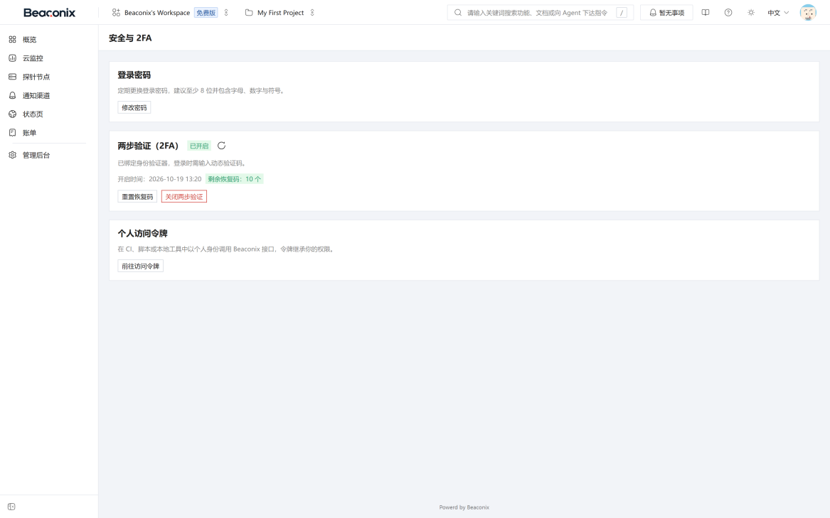
图 10-1 安全设置页

11 可靠性与运维
本章说明系统的后台任务、异步处理、可观测性、健康检查、部署方式与数据维护策略。

11.1 定时任务
系统将周期性作业以调度队列方式统一注册，每个作业有固定名称与执行周期，支持失败重试与执行记录，避免在多实例部署时重复执行。
表 11-1 定时任务清单
任务名称 | 执行周期 | 作用
邀请过期处理 | 每小时 | 将超过有效期的邀请置为已过期，并通知邀请人与受邀人
任务临期提醒 | 每日 | 扫描即将到达截止时间的未完成任务，提醒指派人与关注者
任务逾期提醒 | 每日 | 扫描已超过截止时间仍未完成的任务，提醒责任人与关注者
令牌清理 | 每日 | 清理已过期或已吊销且超过保留期的刷新令牌记录
附件清理 | 每日 | 清理已删除附件的存储文件与失去关联的孤儿文件
监控数据清理 | 每日 | 按保留策略清理过期的检查明细与历史聚合数据
订阅到期处理 | 每小时 | 处理临期提醒、到期降级与暂停订阅的自动恢复
订单超时关闭 | 每小时 | 关闭超过支付有效期仍未支付的订单

定时任务的设计约束：任务内部处理幂等，同一作业重复执行不产生重复数据；单次执行按批处理，避免一次性加载大量数据；任务执行耗时与结果写入服务日志，可在管理后台查看调度队列的积压与失败情况。

11.2 队列与异步处理
系统使用消息队列承载三类异步工作。
表 11-2 队列划分
队列 | 生产者 | 消费者 | 说明
监控扫描队列 | 调度器 | 扫描工作进程 | 周期性找出到期监控并派发检查任务
监控检查队列 | 扫描工作进程、接口服务 | 检查工作进程 | 执行具体检查并写入结果
通知投递队列 | 告警模块、通知模块 | 投递工作进程 | 发送外部通知与告警消息
定时任务队列 | 调度注册器 | 作业工作进程 | 执行周期性作业

异步化的收益与代价：接口响应不被慢操作阻塞，检查与投递可独立扩容；代价是需要处理重复消费与失败重试。系统通过以下方式保证正确性：检查任务按监控与时间窗口去重，重复消费不会产生重复检查记录；投递任务以投递记录标识去重，重复消费不会重复发送；失败任务按退避策略重试，超过重试次数后标记失败并保留记录。
队列积压是重要的运维信号。管理后台的调度指标接口返回各队列的等待数、处理中数量与失败数量，超过阈值时应增加工作进程或排查下游依赖。

11.3 日志与可观测性

11.3.1 日志
系统输出结构化日志，包含时间、级别、请求标识、方法、路径、状态码、耗时与操作者标识。日志按级别分流：错误日志记录异常堆栈与上下文，警告日志记录可恢复的异常情况（如投递失败、检查超时），普通日志记录请求摘要。
敏感信息不入日志：口令、令牌、凭据、渠道密钥在日志输出前脱敏；请求体仅在调试模式下按白名单记录，且默认关闭。

11.3.2 指标
系统暴露运行指标，包含请求量、响应时间分布、错误率、队列积压、检查执行量与告警投递成功率。指标以标准格式暴露，可被监控采集系统抓取。系统自身的可用性同样可由本系统监控，形成自监控闭环。

11.3.3 追踪
每个请求携带唯一标识，该标识在日志、审计记录与异步任务中传递，便于从一条告警或一次失败反查到完整链路。

11.4 健康检查
系统提供三个健康检查接口，供编排系统与负载均衡使用。
表 11-3 健康检查接口
接口 | 用途 | 检查内容
综合健康检查 | 人工与运维巡检 | 汇总各依赖状态，返回整体结论
存活检查 | 容器编排的存活探针 | 仅检查进程是否可响应，不检查依赖
就绪检查 | 容器编排的就绪探针 | 检查数据库与缓存的连通性，未就绪时不接收流量

存活检查与就绪检查分离的意义：数据库短暂不可用时，进程本身健康，不应被重启；但此时不应接收新流量，因此就绪检查失败而存活检查通过，编排系统会将实例摘除而不重启，避免雪崩式重启。

11.5 部署与配置

11.5.1 环境变量
系统通过环境变量注入配置，按用途分为应用配置、数据库配置、缓存配置、认证配置、存储配置、邮件配置、第三方平台配置与限流配置。全部必填项在启动时校验，缺失或格式错误时启动失败并输出明确的缺失项，避免以不完整配置运行。
表 11-4 主要配置分组
分组 | 主要配置项
应用 | 运行环境、监听端口、跨域来源白名单、公开访问地址
数据库 | 连接地址、库名、账号、口令、连接池参数
缓存与队列 | 连接地址、口令、库序号、队列并发数
认证 | 令牌签名密钥、访问令牌有效期、刷新令牌有效期
存储 | 存储方式、本地目录、对象存储地址与凭据、公开访问前缀
邮件 | 服务商凭据、发件人、模板标识
第三方平台 | 微信应用标识与密钥、支付商户配置、即时通讯密钥
限流 | 时间窗口、常规阈值、敏感接口阈值

11.5.2 容器化部署
系统提供多阶段构建的镜像定义，构建阶段完成依赖安装与编译，运行阶段仅保留产物与运行依赖，镜像体积与攻击面同时收敛。编排文件可一键启动应用、数据库与缓存三个服务，适用于本地验证与单机部署。
部署步骤：
1. 准备环境变量文件，填写数据库、缓存、认证密钥与第三方平台配置。
2. 执行数据库迁移，创建或升级表结构。
3. 启动应用，确认健康检查接口返回就绪。
4. 执行初始化脚本创建首个平台管理员账号。
5. 通过接口文档页面验证接口可用。

11.5.3 升级与回滚
升级时先执行数据库迁移再启动新版本；迁移脚本向前兼容，保证旧版本实例在滚动升级期间仍可运行。回滚时回退镜像版本，已执行的迁移不回退（迁移设计为可兼容旧代码）。发布窗口内可开启维护模式，避免升级过程中产生写入冲突。

11.5.4 优雅停机
进程收到终止信号后停止接收新请求，等待处理中的请求完成，并将队列中的未完成任务交还队列，随后关闭数据库与缓存连接。该机制保证实例缩容或滚动发布时不会丢失处理中的请求与任务。

11.6 数据维护
● 软删除数据的清理。软删除记录在保留期内可由用户恢复；超过保留期后由清理任务物理删除，同时清理关联数据。
● 历史数据保留。检查明细、聚合历史与审计日志各自设置保留周期，周期可按容量与合规要求调整。
● 附件清理。已删除附件的存储文件与失去关联的孤儿文件由定时任务清理，避免存储无限增长。
● 备份建议。数据库应配置定期全量备份与增量备份，附件存储应开启版本或跨区备份；备份恢复演练建议按季度执行。
● 容量评估。检查明细是增长最快的表，容量评估应结合监控数量、检查周期与保留周期共同计算，必要时缩短明细保留期并延长聚合数据保留期。

12 典型业务流程
本章以端到端流程串联前述功能，说明各模块如何协同完成一个完整业务目标。每个流程给出操作步骤、涉及模块与关键校验点，可作为使用培训与验收测试的依据。

12.1 新用户注册与自动开通
表 12-1 注册开通流程
步骤 | 操作 | 涉及模块 | 关键校验
1 | 提交邮箱与口令完成注册 | 认证 | 邮箱格式与唯一性、口令复杂度
2 | 收取邮件中的验证码 | 邮件 | 验证码有效期与重发频率
3 | 提交邮箱与验证码 | 认证 | 验证码正确性与尝试次数
4 | 系统标记邮箱已验证并开通组织 | 组织 | 开通幂等，已有组织则跳过
5 | 系统将用户设为组织所有者并创建首个项目 | 组织、项目 | 成员关系与项目标识键唯一性
6 | 用户登录取得访问令牌与刷新令牌 | 认证 | 账号状态与令牌有效期
7 | 进入组织，查看默认项目 | 项目 | 成员资格与角色等级

流程要点：第 4 步与第 3 步在同一事务内完成，保证"邮箱已验证但无组织"的中间态不会出现在用户可见层面；开通逻辑幂等，重复验证不会产生重复组织。

12.2 邀请成员加入组织
表 12-2 邀请流程
步骤 | 操作 | 涉及模块 | 关键校验
1 | 管理员填写邮箱、角色与项目授权并发起邀请 | 邀请 | 操作者角色不低于管理员、邮箱未被邀请
2 | 系统生成一次性令牌并发送邀请邮件 | 邀请、邮件 | 令牌有效期
3 | 受邀人登录后查看待处理邀请 | 邀请 | 邀请与当前账号邮箱匹配
4 | 受邀人接受邀请 | 邀请、成员、项目 | 令牌有效、未过期、未被撤销
5 | 系统写入成员关系与项目授权，邀请置为已接受 | 成员、项目 | 角色合法性、组织内角色唯一约束
6 | 邀请人与受邀人收到通知 | 通知 | ——
7 | 受邀人刷新令牌后以新角色访问组织资源 | 认证、授权 | 角色等级匹配

流程要点：邀请必须由受邀人本人接受，系统不提供直接添加成员的通道；未在有效期内处理的邀请由定时任务置为过期，过期后需重新发起。

12.3 迭代规划与任务流转
表 12-3 迭代与任务流程
步骤 | 操作 | 涉及模块 | 关键校验
1 | 创建迭代并设定起止日期 | 迭代 | 日期合法、同项目内名称不重复
2 | 在待办池创建任务并设置优先级与故事点 | 任务 | 指派人须具备项目访问权限
3 | 将任务移入迭代 | 任务、迭代 | 迭代未归档、任务未删除
4 | 建立任务间依赖关系 | 任务 | 依赖不得构成环路
5 | 启动迭代 | 迭代 | 同项目仅一个进行中迭代
6 | 成员更新任务状态、发表评论、上传附件 | 任务、评论、附件 | 项目授权、附件类型与大小
7 | 阻塞任务完成后，被阻塞任务收到解除阻塞通知 | 任务、通知 | 依赖关系完整性
8 | 完成迭代，未完成任务移回待办池或顺延 | 迭代、任务 | 目标迭代未归档
9 | 全程记录任务活动与审计日志 | 任务、审计 | 审计异步写入不阻塞业务

流程要点：任务状态流转不强制既定顺序，但每次变更均记录活动与通知关注者；删除任务采用软删除，可在保留期内恢复。

12.4 配置监控到告警送达
这是本系统最核心的端到端流程，串联监控、检查、状态、规则、告警、渠道与通知七个环节。
表 12-4 监控告警流程
步骤 | 操作 | 涉及模块 | 关键校验
1 | 创建通知渠道并测试发送 | 通知渠道 | 渠道配置合法、密钥可解密
2 | 创建规则组，设置判定指标、阈值与连续次数 | 规则 | 规则元数据取值合法
3 | 创建监控目标，设置类型、周期、超时与断言 | 监控 | 地址格式、周期下限
4 | 为监控绑定规则组与通知渠道 | 规则绑定、监控 | 规则组与渠道归属同组织
5 | 可选：为监控绑定探针，改为分布式检查 | 探针、监控 | 探针在线且归属同组织
6 | 调度器按周期派发检查任务 | 检查、队列 | 监控未暂停、未到期重复派发
7 | 工作进程执行检查并写入结果 | 检查 | 超时与断言分别记录
8 | 状态判定，必要时生成告警事件 | 状态、告警 | 连续失败次数满足规则
9 | 按绑定渠道生成投递任务并发送 | 告警、通知渠道、队列 | 渠道启用、投递去重
10 | 投递失败按策略重试，可人工重试 | 告警 | 重试次数上限
11 | 同时写入站内通知 | 通知 | 接收人计算规则
12 | 监控恢复时生成恢复事件并投递 | 告警 | 同规则下不重复触发
13 | 可在状态页公开展示该监控状态 | 状态页 | 状态页已配置该监控

流程要点：第 8 步的连续失败次数阈值是抑制误报的关键；第 9 步与第 11 步并行，保证外部渠道全部失败时站内仍可查到告警；第 12 步的恢复事件与触发事件成对存在，便于计算故障持续时长。

12.5 探针部署与结果上报
表 12-5 探针接入流程
步骤 | 操作 | 涉及模块 | 关键校验
1 | 管理员在组织内创建探针或生成注册令牌 | 探针 | 操作者角色不低于管理员
2 | 在目标网络位置部署探针程序 | 探针程序 | 出网可达、时钟同步
3 | 探针以设备码或令牌发起注册 | 探针 | 令牌有效、设备码未过期
4 | 管理员审批注册请求 | 探针 | 审批人与组织匹配
5 | 探针兑换长期凭据并启动运行 | 探针 | 凭据签名校验
6 | 探针按间隔上报心跳 | 探针 | 凭据有效、间隔在阈值内
7 | 管理员为探针绑定监控目标 | 探针、监控 | 监控归属同组织
8 | 探针执行检查并批量上报结果 | 探针、检查 | 批次大小上限、结果去重
9 | 服务端纳入状态判定并在洞察中按探针维度对比 | 状态、统计 | ——
10 | 凭据泄露时轮换或吊销 | 探针 | 轮换后旧凭据立即失效

流程要点：第 4 步审批是防止未授权节点接入的关键环节；第 9 步的按探针维度对比可区分地域性故障与全局故障，是多地域监控的核心价值。

12.6 订阅下单与支付
表 12-6 订阅支付流程
步骤 | 操作 | 涉及模块 | 关键校验
1 | 管理员查看套餐与配额，确认所需规格 | 计费 | 组织角色不低于管理员
2 | 选择套餐与周期下单 | 计费 | 套餐在售、组织无未支付同类订单
3 | 发起支付，取得支付参数或二维码 | 支付 | 订单状态为待支付
4 | 用户在支付平台完成支付 | 第三方 | ——
5 | 支付平台回调系统 | 支付 | 原始报文验签、金额与订单核对
6 | 系统更新支付与订单状态，激活或续期订阅 | 计费 | 回调幂等、订阅叠加规则
7 | 配额按新套餐生效，超额资源不删除但不可新建 | 计费、配额 | 配额校验在创建时执行
8 | 推送支付成功与订阅激活通知 | 通知 | ——
9 | 到期前推送续费提醒，到期后降级 | 定时任务 | 保留期与暂停恢复规则

流程要点：第 5 步验签基于原始报文，是防止伪造支付回调的唯一屏障；第 6 步的幂等保证重复回调不会重复激活；第 9 步的降级不删除用户已有资源，避免因欠费导致数据丢失。

12.7 开放接口集成
表 12-7 开放接口接入流程
步骤 | 操作 | 涉及模块 | 关键校验
1 | 管理员创建组织接口凭据 | 开发者接口 | 仅创建时返回明文
2 | 在接口文档中以凭据调试只读接口 | 接口文档 | 凭据有效、权限范围
3 | 确认返回的数据范围符合预期 | 开放接口 | 组织边界与项目授权
4 | 调试写接口，创建测试监控 | 开放接口 | 配额上限、参数校验
5 | 集成到自有系统，配置失败重试与告警 | 开放接口 | 限流阈值
6 | 按需轮换或吊销凭据 | 开发者接口 | 吊销即时生效
7 | 通过凭据列表查看最近使用时间，发现异常调用 | 开发者接口 | ——

流程要点：第 3 步的权限确认不可省略，开放接口的权限按凭据创建人或令牌所属用户的角色判定，用户权限变化会即时反映到凭据调用上；第 6 步轮换应配合调用方平滑切换，避免业务中断。

附录 A 接口清单
本附录列出系统主要接口。同一路径下的不同方法在同一行合并列示；完整参数与响应结构见系统运行时生成的接口文档。
表 A-1 认证与账号接口
方法与路径 | 说明
POST /api/auth/register | 注册账号
POST /api/auth/verify-email | 提交验证码完成邮箱验证
POST /api/auth/resend-verification | 重新发送验证码
POST /api/auth/forgot-password | 申请找回口令
POST /api/auth/reset-password | 重置口令
POST /api/auth/login | 口令登录
POST /api/auth/refresh | 刷新访问令牌
POST /api/auth/logout | 登出并吊销刷新令牌
GET、PATCH /api/auth/me | 查询与修改个人资料
PATCH /api/auth/me/password | 修改口令
POST /api/auth/2fa/setup | 生成双因素密钥与二维码
POST /api/auth/2fa/enable | 校验动态口令并启用双因素
GET /api/auth/2fa/status | 查询双因素启用状态
POST /api/auth/2fa/recovery-codes | 重新生成恢复码
POST /api/auth/2fa/disable | 关闭双因素
POST /api/auth/2fa/verify-login | 提交动态口令或恢复码完成登录
GET /api/auth/wechat/web/authorize-url | 获取网页授权地址
POST /api/auth/wechat/web/login | 网页授权登录
POST /api/auth/wechat/miniprogram/login | 小程序登录
POST /api/auth/wechat/miniprogram/qrcode | 生成扫码登录二维码
GET /api/auth/wechat/miniprogram/qrcode/status | 轮询二维码状态
POST /api/auth/wechat/miniprogram/scan-login | 扫码确认登录

表 A-2 组织、成员与邀请接口
方法与路径 | 说明
GET、POST /api/organizations | 组织列表与创建
GET、PATCH、DELETE /api/organizations/:id | 组织详情、修改与删除
PATCH /api/organizations/:id/transfer | 转移组织所有权
GET /api/organizations/:orgId/members | 成员列表
PATCH /api/organizations/:orgId/members/:userId | 调整成员角色
DELETE /api/organizations/:orgId/members/:userId | 移出成员
DELETE /api/organizations/:orgId/members/me | 主动退出组织
GET /api/organizations/:orgId/my-permissions | 查询我在组织下的权限
GET、PUT /api/organizations/:orgId/members/:userId/project-permissions | 查询与设置成员项目权限
GET /api/projects/:projectId/my-permissions | 查询我在项目下的权限
GET /api/projects/:projectId/members | 项目成员列表
POST、GET /api/organizations/:orgId/invitations | 发起与查询邀请
DELETE /api/organizations/:orgId/invitations/:id | 撤销邀请
GET /api/invitations/pending | 我的待处理邀请
GET /api/invitations/by-id/:id | 按标识查询邀请
POST /api/invitations/by-id/:id/accept、decline | 按标识接受或拒绝邀请
GET /api/invitations/:token | 按令牌查询邀请
POST /api/invitations/:token/accept、decline | 按令牌接受或拒绝邀请

表 A-3 协作接口
方法与路径 | 说明
GET、POST /api/organizations/:orgId/projects | 项目列表与创建
GET、PATCH、DELETE /api/organizations/:orgId/projects/:id | 项目详情、修改与删除
POST /api/organizations/:orgId/projects/:id/archive、restore | 归档与恢复项目
GET、POST /api/projects/:projectId/sprints | 迭代列表与创建
GET、PATCH、DELETE /api/projects/:projectId/sprints/:id | 迭代详情、修改与删除
POST /api/projects/:projectId/sprints/:id/start、complete | 启动与完成迭代
POST、GET /api/projects/:projectId/tasks | 任务创建与列表
GET /api/projects/:projectId/tasks/backlog | 待办池任务列表
GET、PATCH、DELETE /api/projects/:projectId/tasks/:taskId | 任务详情、修改与删除
PATCH /api/projects/:projectId/tasks/:taskId/restore | 恢复已删除任务
PATCH /api/projects/:projectId/tasks/:taskId/assign | 指派任务
PATCH /api/projects/:projectId/tasks/:taskId/move | 移动任务（迭代与待办池之间）
POST、DELETE /api/projects/:projectId/tasks/:taskId/watch | 关注与取消关注
POST /api/projects/:projectId/tasks/:taskId/dependencies | 添加任务依赖
DELETE /api/projects/:projectId/tasks/:taskId/dependencies/:depId | 解除任务依赖
GET /api/projects/:projectId/tasks/:taskId/activities | 任务活动记录
GET、POST /api/tasks/:taskId/comments | 评论列表与发表
PATCH、DELETE /api/tasks/:taskId/comments/:id | 编辑与删除评论
GET、POST /api/tasks/:taskId/attachments | 附件列表与登记外链
POST /api/tasks/:taskId/attachments/upload | 上传附件
GET /api/tasks/:taskId/attachments/:id/download | 下载附件
DELETE /api/tasks/:taskId/attachments/:id | 删除附件
GET、POST /api/organizations/:orgId/labels | 组织级标签列表与创建
GET、POST /api/projects/:projectId/labels | 项目级标签列表与创建
PATCH、DELETE /api/labels/:id | 修改与删除标签
POST、DELETE /api/tasks/:taskId/labels/:labelId | 任务打标与取消打标
GET /api/notifications | 通知列表
GET /api/notifications/unread-count | 未读数量
GET /api/notifications/stream | 实时通知长连接
GET /api/notifications/:id | 通知详情
PATCH /api/notifications/:id/read | 单条标记已读
PATCH /api/notifications/read-all | 全部标记已读
DELETE /api/notifications/:id | 删除通知
GET /api/organizations/:orgId/audit-logs | 审计日志查询

表 A-4 监控与告警接口
方法与路径 | 说明
GET、POST /api/projects/:projectId/monitors | 监控列表与创建
GET、PATCH、DELETE /api/projects/:projectId/monitors/:id | 监控详情、修改与删除
PATCH /api/projects/:projectId/monitors/:id/probes | 绑定探针
POST /api/projects/:projectId/monitors/:id/pause、resume | 暂停与恢复监控
POST /api/projects/:projectId/monitors/:id/restore | 恢复已删除监控
POST /api/projects/:projectId/monitors/:id/test-alert | 发送测试告警
POST /api/projects/:projectId/monitors/:monitorId/check | 手动触发检查
GET /api/projects/:projectId/monitors/:monitorId/checks | 检查记录
GET /api/projects/:projectId/monitors/:monitorId/state | 监控当前状态
GET /api/projects/:projectId/monitors/:monitorId/insights | 单监控洞察
GET /api/projects/:projectId/monitoring/dashboard | 监控看板
GET /api/projects/:projectId/monitoring/availability | 可用率统计
GET /api/projects/:projectId/monitoring/status-codes | 状态码分布
GET /api/projects/:projectId/monitoring/overview | 项目级概览
GET /api/organizations/:orgId/monitoring/overview | 组织级概览
POST、GET /api/organizations/:orgId/rule-groups | 规则组创建与列表
GET、PATCH、DELETE /api/organizations/:orgId/rule-groups/:id | 规则组详情、修改与删除
GET /api/rule-meta | 规则元数据
POST、GET /api/projects/:projectId/monitors/:monitorId/rule-bindings | 绑定与查询规则组
DELETE /api/projects/:projectId/monitors/:monitorId/rule-bindings/:ruleGroupId | 解除规则绑定
POST /api/projects/:projectId/monitoring/alert-deliveries/:deliveryId/retry | 重试告警投递
GET、POST /api/organizations/:orgId/notification-channels | 通知渠道列表与创建
GET、PATCH、DELETE /api/organizations/:orgId/notification-channels/:id | 渠道详情、修改与删除
POST /api/organizations/:orgId/notification-channels/:id/test | 测试发送
GET /api/organizations/:orgId/notification-channels/:id/logs | 渠道投递日志
GET、POST /api/organizations/:orgId/status-pages | 状态页列表与创建
GET、PATCH、DELETE /api/organizations/:orgId/status-pages/:id | 状态页详情、修改与删除
GET /api/status/:slug | 公开访问状态页

表 A-5 探针接口
方法与路径 | 说明
GET、POST /api/organizations/:orgId/probes | 探针列表与创建
GET、PATCH、DELETE /api/organizations/:orgId/probes/:id | 探针详情、修改与删除
POST /api/organizations/:orgId/probes/:id/rotate-secret | 轮换探针凭据
POST /api/organizations/:orgId/probes/:id/validate | 校验探针连通性
POST /api/organizations/:orgId/probes/:id/monitors | 为探针绑定监控
DELETE /api/organizations/:orgId/probes/:id/monitors/:monitorId | 解除探针监控绑定
GET /api/organizations/:orgId/probes/:id/results | 探针结果
GET /api/organizations/:orgId/probes/:id/executions | 探针执行记录
POST /api/organizations/:orgId/probes/enroll-token | 生成一次性注册令牌
POST /api/probes/enroll/device | 设备码注册
POST /api/probes/enroll/token | 令牌注册
GET /api/probes/enroll/activate | 激活信息查询
POST /api/probes/enroll/approve | 审批注册请求
POST /api/probes/enroll/redeem | 兑换长期凭据
POST /api/probes/revoke | 吊销凭据
POST /api/probes/heartbeat | 上报心跳
POST /api/probes/results | 批量上报检查结果
POST /api/probes/validation/pull | 拉取验证挑战
POST /api/probes/validation/:validationId/answer | 提交挑战应答

表 A-6 计费、工单、开放与管理接口
方法与路径 | 说明
GET /api/plans、GET /api/plans/:id | 套餐列表与详情
GET /api/organizations/:orgId/subscription | 订阅详情
GET /api/organizations/:orgId/quota | 配额使用情况
POST、GET /api/organizations/:orgId/orders | 下单与订单列表
GET /api/orders/:id | 订单详情
POST /api/orders/:id/cancel | 取消订单
POST /api/orders/:id/pay | 发起支付
POST /api/payment/wechat/callback | 微信支付回调
POST、GET /api/tickets | 提交与查询工单
GET /api/tickets/categories | 工单分类
GET /api/tickets/:ticketId | 工单详情
POST /api/tickets/:ticketId/replies | 回复工单
POST /api/tickets/:ticketId/close | 关闭工单
POST、GET /api/organizations/:orgId/api-keys | 组织凭据创建与列表
POST /api/organizations/:orgId/api-keys/:id/revoke | 吊销组织凭据
POST、GET /api/users/me/personal-access-tokens | 个人令牌创建与列表
POST /api/users/me/personal-access-tokens/:id/revoke | 吊销个人令牌
GET /api/developer/v1/organizations/:orgId/overview | 开放接口：组织概览
GET、POST /api/developer/v1/projects/:projectId/monitors | 开放接口：监控列表与创建
GET、PATCH、DELETE /api/developer/v1/projects/:projectId/monitors/:id | 开放接口：监控维护
GET、POST /api/developer/v1/organizations/:orgId/probes | 开放接口：探针管理
GET、POST /api/developer/v1/organizations/:orgId/status-pages | 开放接口：状态页管理
GET /api/settings/public | 公开设置
GET /api/admin/settings、GET、PATCH /api/admin/settings/:key | 管理端设置查询与修改
GET /api/admin/tenants、GET /api/admin/tenants/:id | 租户管理
PATCH /api/admin/tenants/:id/toggle | 启用或停用租户
GET /api/admin/orders、GET /api/admin/orders/:id | 订单管理
POST /api/admin/orders/:id/mark-paid、refund、cancel | 订单人工处理
GET、POST /api/admin/plans、GET、PATCH、DELETE /api/admin/plans/:id | 套餐管理
GET /api/admin/audit-logs | 全量审计检索
GET /api/admin/metrics/scheduler、overview、tenants | 运营指标
GET、POST /api/admin/system-probes | 系统探针管理
POST /api/admin/system-probes/rebalance | 系统探针负载再平衡
PATCH /api/admin/system-probes/:id/toggle | 启用或停用系统探针
GET /api/admin/tickets、GET /api/admin/tickets/stats、GET /api/admin/tickets/:ticketId | 后台工单管理
PATCH /api/admin/tickets/:ticketId、POST /api/admin/tickets/:ticketId/replies | 工单处理与回复
POST、PATCH、DELETE /api/admin/ticket-categories | 工单分类管理
GET /api/health、/api/health/live、/api/health/ready | 健康检查

附录 B 数据实体清单
表 B-1 数据实体
实体 | 用途
用户 | 账号主体，含邮箱、口令散列、昵称、状态
第三方身份 | 用户与微信等第三方身份的绑定关系
一次性验证码 | 邮箱验证与找回口令的临时凭据
刷新令牌 | 令牌轮换与吊销的依据
双因素密钥 | 用户的动态口令密钥
双因素恢复码 | 一次性恢复码，散列存储
双因素挑战 | 登录过程中的临时挑战凭据
组织 | 租户主体，数据隔离边界
成员 | 用户与组织的关联，携带角色
邀请 | 邀请令牌、角色、状态与有效期
项目 | 组织内的业务分组，含项目标识键
项目成员 | 用户与项目的关联，携带项目角色
邀请项目授权 | 邀请附带的项目权限
迭代 | 项目内时间盒，含状态与排序
任务 | 工作项，含状态、优先级、故事点、指派人
任务依赖 | 任务间阻塞关系
任务关注 | 用户对任务的订阅关系
任务活动 | 任务字段变更的时间线记录
评论 | 任务下的多级讨论
附件 | 文件元数据，含存储方式与可见性
标签 | 组织级或项目级分类标签
任务标签 | 任务与标签的关联
站内通知 | 用户的通知记录与已读状态
通知投递 | 外部通道投递记录与重试状态
审计日志 | 写操作的前后快照与操作者信息
系统设置 | 键值化配置项
监控目标 | 被探测对象及其检查配置
监控状态 | 监控当前状态快照
监控历史 | 响应时间与可用率聚合数据
检查日志 | 单次检查的明细结果
探针执行记录 | 探针侧执行的任务记录
监控覆盖率 | 监控与探针的覆盖统计
规则组 | 告警判定条件集合
规则绑定 | 监控与规则组的关联
告警事件 | 触发与恢复事件记录
告警投递 | 事件的渠道投递记录
通知渠道 | 飞书、企微、钉钉、微信订阅消息、邮件渠道配置
通知渠道日志 | 渠道投递日志与成功率
探针 | 采集节点信息与在线状态
探针密钥 | 探针凭据散列与吊销状态
监控探针关联 | 监控与探针的绑定关系
探针结果 | 探针上报的原始检查结果
状态页 | 公开状态页配置与访问标识
套餐 | 计费与配额模板
计费周期 | 套餐的周期与价格
订阅 | 组织的订阅记录与状态
订单 | 计费订单与套餐快照
支付 | 支付单与支付结果
接口凭据 | 组织 API Key
个人访问令牌 | 用户 PAT
工单 | 服务请求主体与状态
工单回复 | 工单对话记录
工单活动 | 工单状态变更与操作记录
工单分类 | 工单分类字典

附录 C 枚举字典
表 C-1 主要枚举取值
枚举 | 取值 | 说明
全局角色 | 普通用户、超级管理员 | 平台级身份
组织角色 | 所有者、管理员、成员、观察者 | 四级，等级由高到低
项目角色 | 按项目配置 | 项目级授权粒度
项目状态 | 正常、已归档 | 归档后只读
迭代状态 | 计划中、进行中、已完成 | 单向流转
任务状态 | 待处理、进行中、待验证、已完成、已取消 | 支持自定义顺序流转
任务优先级 | 最低、低、中、高、紧急 | 五档
邀请状态 | 待处理、已接受、已拒绝、已撤销、已过期 | 结束态不可回退
通知访问范围 | 本人、组织管理员、组织全员 | 决定通知接收人
附件来源 | 上传、外链 | 两种附件形态
附件存储方式 | 本地磁盘、对象存储 | 可配置切换
附件可见性 | 公开、受限 | 受限附件需凭证访问
审计动作 | 创建、更新、删除 | 由请求方法推断
监控类型 | HTTP、TCP、PING、DNS、MySQL、PostgreSQL、Redis、MongoDB、Docker、gRPC、WebSocket | 11 类检查器
监控状态 | 未知、正常、降级、故障、已暂停 | 五种状态
检查来源 | 本地、探针 | 执行位置
触发方式 | 定时、手动、回调 | 检查触发来源
执行状态 | 成功、失败、超时、跳过 | 失败与超时区分记录
探针范围 | 系统探针、租户探针 | 归属范围
探针位置 | 腾讯云、阿里云、自定义 | 部署位置标记
探针状态 | 在线、离线 | 由心跳判定
通知渠道类型 | 飞书、企业微信、钉钉、微信订阅消息、邮件 | 五类渠道
投递状态 | 成功、失败 | 含重试次数
订阅状态 | 生效、暂停、已过期、已取消 | 暂停为被高等级订阅压制
订单状态 | 待支付、已支付、已取消、已退款 | 单向流转
支付渠道 | 微信支付 | 当前支持的渠道
支付状态 | 待支付、成功、失败、已退款 | 由回调驱动
工单状态 | 待处理、处理中、待确认、已解决、已关闭 | 双端可变更
工单优先级 | 低、中、高、紧急 | 四档
工单作者类型 | 用户、平台 | 区分对话方
设置值类型 | 字符串、数字、布尔、结构化数据 | 写入时按类型校验

附录 D 状态码与错误码
表 D-1 HTTP 状态码与处理建议
状态码 | 含义 | 调用方处理建议
200 | 请求成功 | 直接使用返回数据
201 | 资源创建成功 | 记录返回的资源标识
204 | 成功但无返回内容 | 不做数据解析
400 | 参数校验失败 | 按字段级错误提示修正请求
401 | 未认证或令牌失效 | 使用刷新令牌换取新令牌，失败则重新登录
403 | 权限不足 | 检查角色等级与项目授权，不要重试
404 | 资源不存在或已删除 | 确认标识正确，必要时刷新列表
409 | 状态冲突 | 读取最新状态后再操作，避免并发覆盖
429 | 触发频率限制 | 按提示时间退避后重试，避免密集重试
500 | 服务内部错误 | 记录请求标识并联系运维，不要盲目重试
503 | 服务暂不可用 | 服务处于维护或未就绪，退避重试

附录 E 站内通知事件清单
表 E-1 通知事件分类
分类 | 事件
任务 | 任务指派、任务更新、任务评论、任务状态变更、任务临期、任务逾期、任务取消指派、任务删除、任务恢复、任务迭代变更、任务依赖变更、任务解除阻塞、评论回复
迭代 | 迭代启动、迭代完成、迭代删除
项目 | 项目归档、项目删除、项目恢复
成员 | 成员加入、成员移出、成员角色变更、成员主动退出、所有权转移
邀请 | 收到邀请、邀请被接受、邀请被拒绝、邀请被撤销、邀请过期
组织 | 组织删除、组织恢复
账号安全 | 口令变更、口令重置完成、双因素启用、双因素关闭、恢复码使用、恢复码重新生成
计费 | 支付成功、订阅激活、订阅续费、订阅即将到期、订阅已到期
监控 | 监控告警、监控恢复
凭据 | 接口凭据创建、接口凭据吊销、个人令牌创建、个人令牌吊销、探针注册、探针密钥轮换、探针凭据吊销
工单 | 工单创建、工单回复、工单状态变更、工单指派
提及 | 评论中提及成员

附录 F 邮件模板清单
表 F-1 邮件模板
模板 | 触发场景 | 收件人
邮箱验证 | 注册或重新发送验证码 | 注册邮箱
组织邀请 | 管理员发起邀请 | 被邀请人邮箱
口令重置 | 用户申请找回口令 | 账号邮箱
任务临期提醒 | 定时任务扫描到临期任务 | 指派人与关注者
任务逾期提醒 | 定时任务扫描到逾期任务 | 指派人与关注者
告警通知 | 监控状态越限 | 渠道配置的收件人

附录 G 环境变量清单
表 G-1 主要环境变量
变量分组 | 主要变量 | 是否必填
应用 | 运行环境、监听端口、跨域来源、公开访问地址 | 是
数据库 | 连接地址、库名、账号、口令 | 是
缓存与队列 | 连接地址、口令、库序号 | 是
认证 | 令牌签名密钥、访问令牌有效期、刷新令牌有效期 | 是
存储 | 存储方式、本地目录、公开访问前缀、对象存储地址与凭据 | 是（对象存储方式下必填）
邮件 | 服务商凭据、发件人地址、发件人名称 | 是
微信 | 应用标识、应用密钥、支付商户号、回调密钥 | 按需
即时通讯 | 各平台机器人密钥 | 按需
限流 | 时间窗口、常规阈值、敏感接口阈值 | 是
探针 | 注册令牌有效期、心跳间隔阈值、结果批次上限 | 是

附录 H 图表目录
表 H-1 表格索引
编号 | 名称
表 1-1 | 软件基本信息
表 1-2 | 主要功能概览
表 1-3 | 术语与缩略语
表 2-1 | 硬件配置要求
表 2-2 | 软件环境要求
表 2-3 | 网络端口与出网要求
表 2-4 | 主要依赖组件
表 3-1 | 系统分层结构
表 3-2 | 业务模块划分
表 3-3 | 实体分组
表 3-4 | 常用响应状态
表 5-1 | 成员操作与权限
表 5-2 | 组织角色与权限范围
表 6-1 | 迭代状态流转
表 7-1 | 检查类型与判定方式
表 7-2 | 检查触发方式
表 7-3 | 监控状态
表 7-4 | 支持的通知渠道
表 7-5 | 探针类型
表 8-1 | 订单与支付状态
表 8-2 | 订阅状态
表 8-3 | 管理后台功能
表 8-4 | 设置项说明
表 9-1 | 开放接口能力
表 10-1 | 限流策略
表 11-1 | 定时任务清单
表 11-2 | 队列划分
表 11-3 | 健康检查接口
表 11-4 | 主要配置分组
表 12-1 | 注册开通流程
表 12-2 | 邀请流程
表 12-3 | 迭代与任务流程
表 12-4 | 监控告警流程
表 12-5 | 探针接入流程
表 12-6 | 订阅支付流程
表 12-7 | 开放接口接入流程
表 A-1 | 认证与账号接口
表 A-2 | 组织、成员与邀请接口
表 A-3 | 协作接口
表 A-4 | 监控与告警接口
表 A-5 | 探针接口
表 A-6 | 计费、工单、开放与管理接口
表 B-1 | 数据实体
表 C-1 | 主要枚举取值
表 D-1 | HTTP 状态码与处理建议
表 E-1 | 通知事件分类
表 F-1 | 邮件模板
表 G-1 | 主要环境变量

